**Блок 2**

**Тема 1. Дискреционное и мандатное разграничение доступа**

**Пестерев Владислав, 131-ПИо**

**Задание 1.1. СЗИ от НСД «SecretNet 6» – автономный (доступ к ресурсам)**

1. Устанавливаю Secret Net 7 на виртуальную машину Windows 7 (автономный режим):

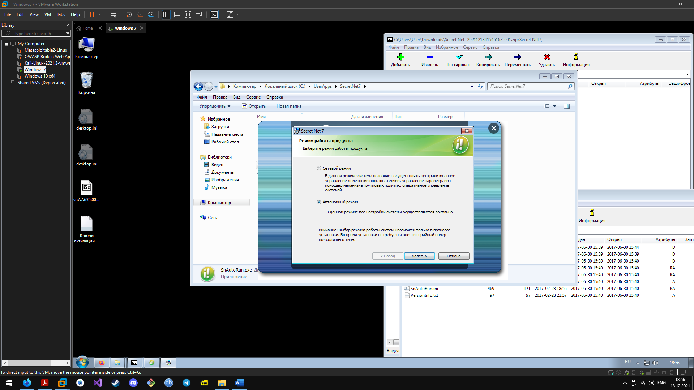

1. USER1:

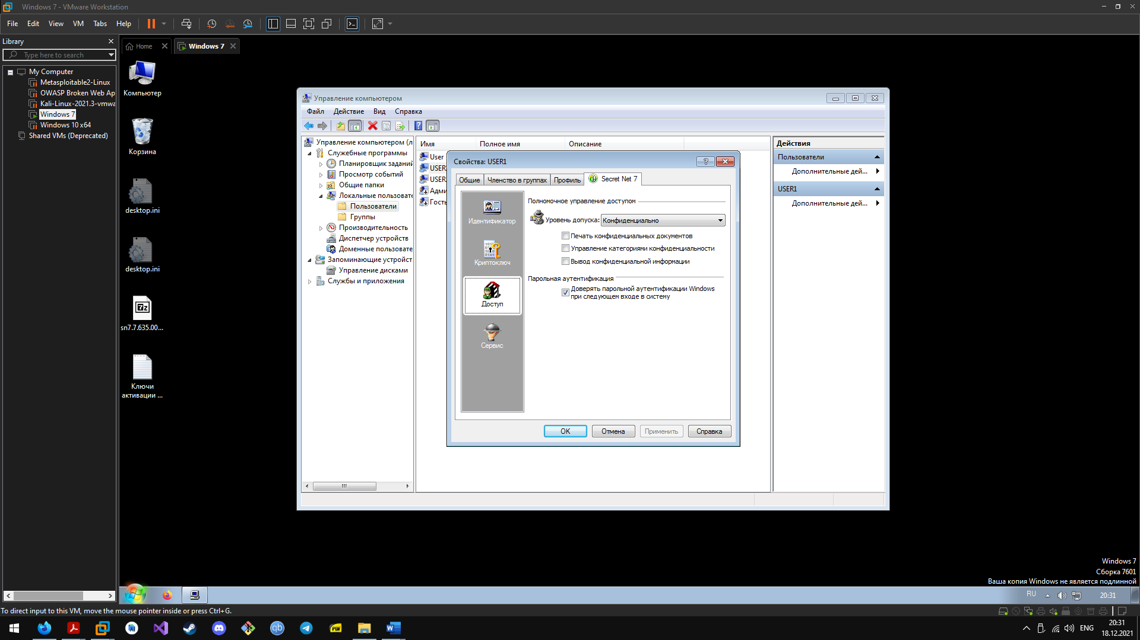

1. USER2:

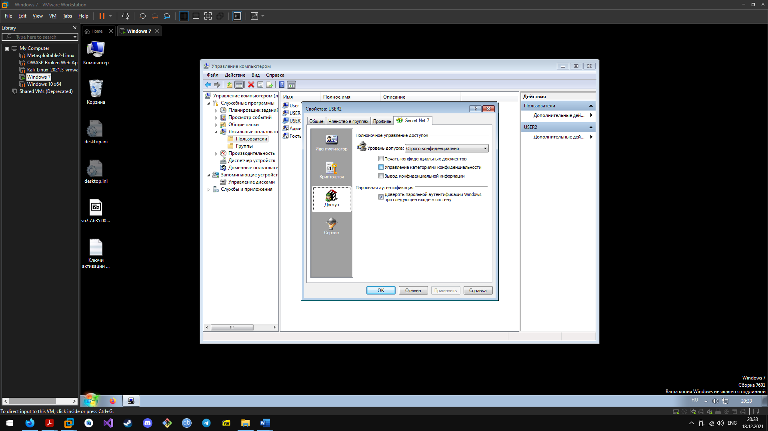

1. Права доступа для категорий «система» и «Администраторы» выставил согласно тз (полный доступ для всех трёх папок):

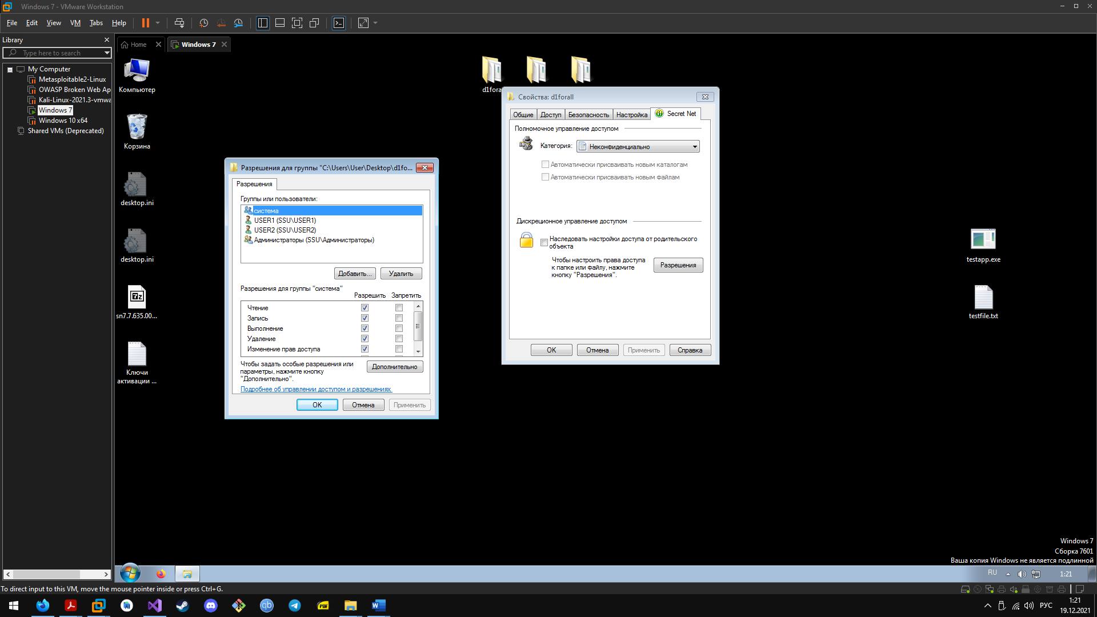

1. Права доступа для USER1 – общедоступная папка:

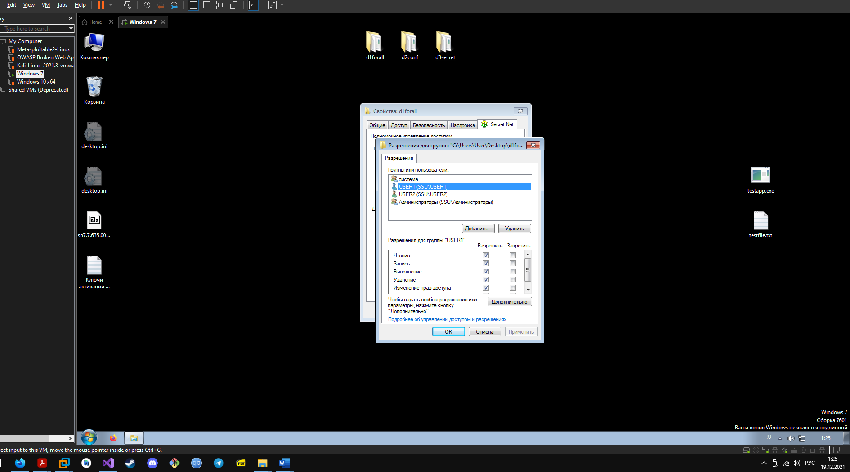

1. Права доступа для USER2 – общедоступная папка:

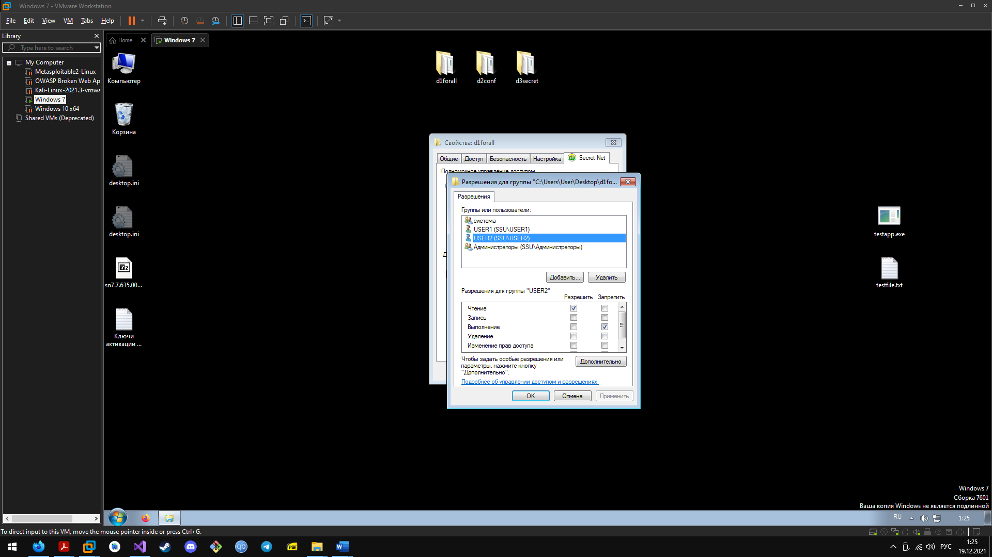

1. Права доступа для USER1 – конфиденциальная папка:

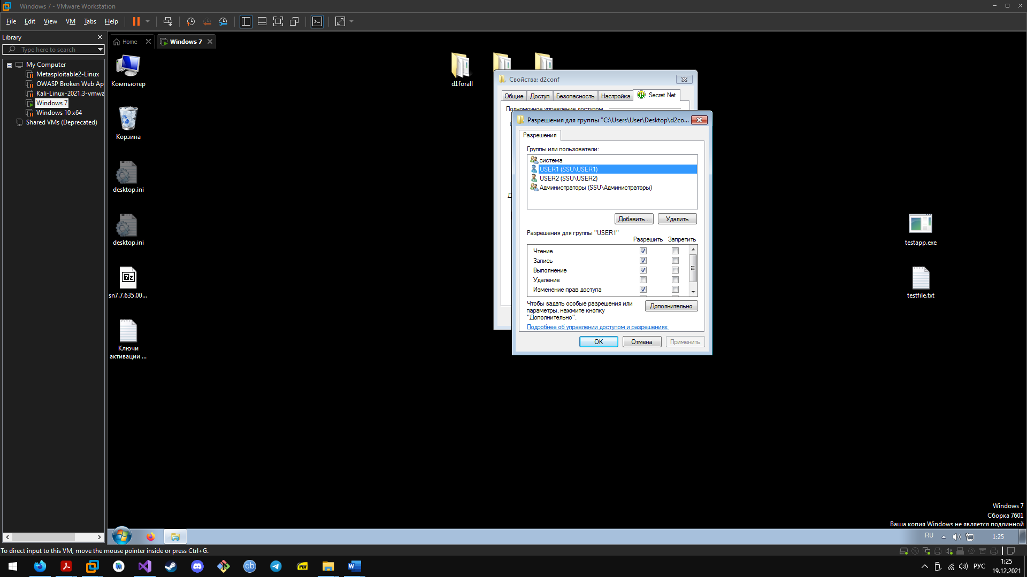

1. Права доступа для USER2 – конфиденциальная папка:

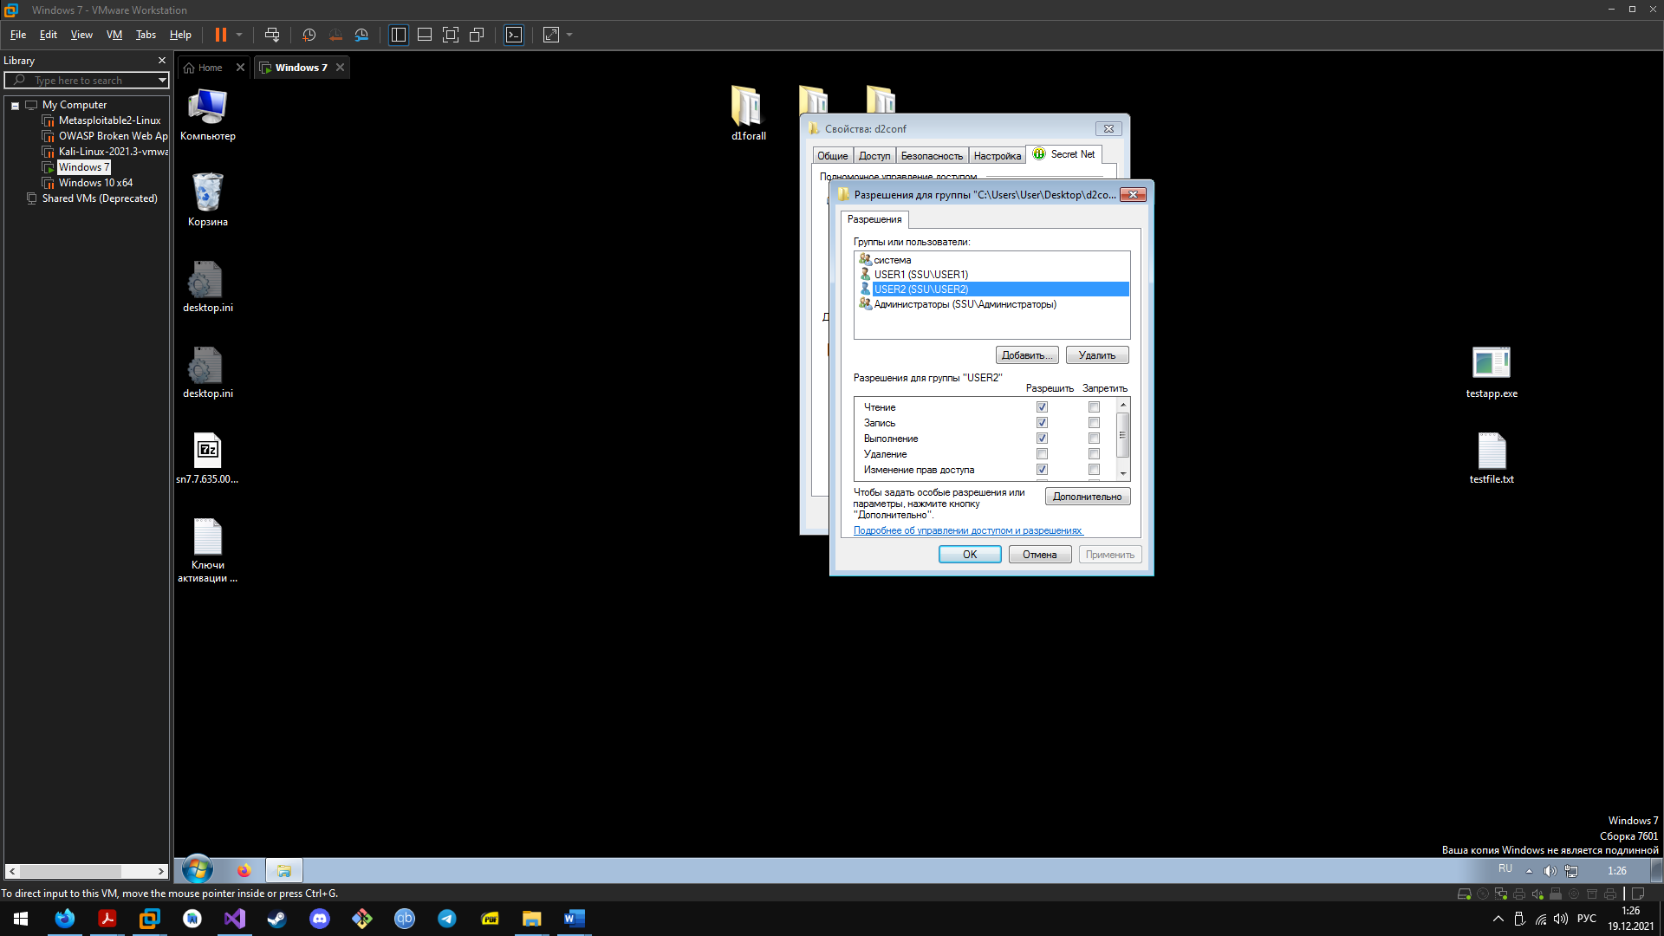

1. Права доступа для USER2 – секретная папка (прав для USER1 нет):

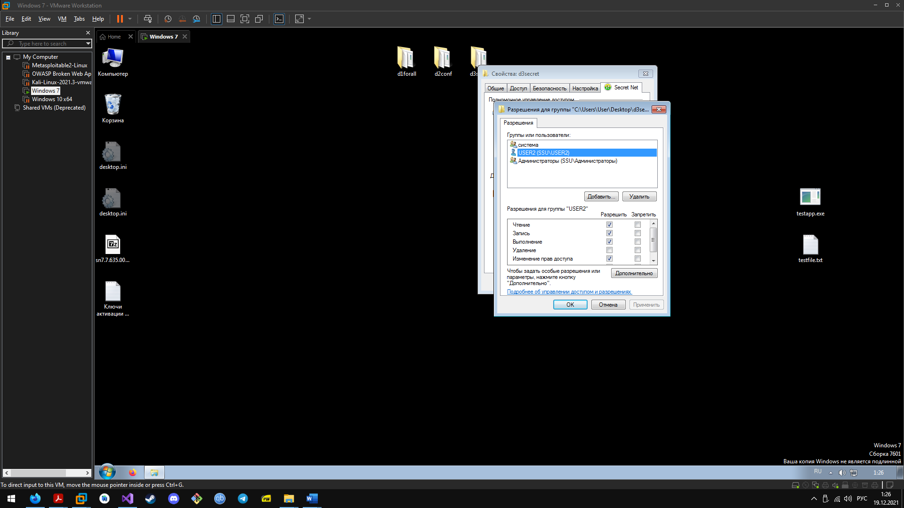

1. В каждой директории разместил текстовый и исполняемый файл:

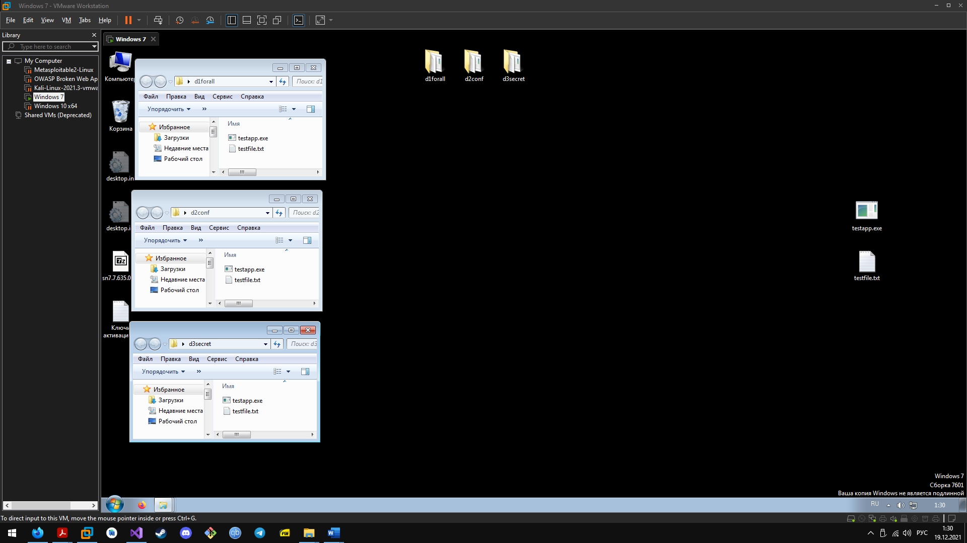

1. Папка 1 USER1:

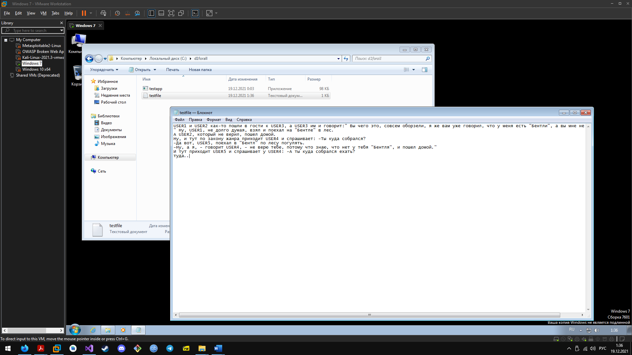

Текстовый файл открывается, изменяется, программа запускается. Можно удалить как файл, так и папку.

1. Папка 2 USER1:

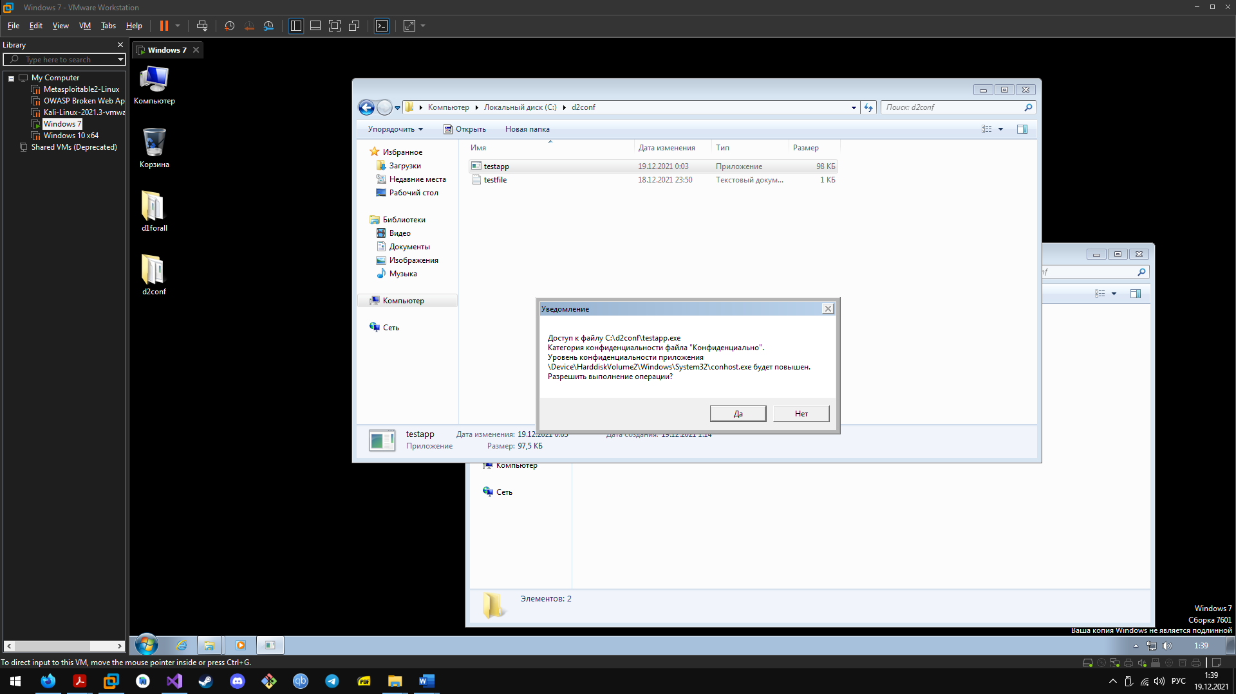

Уведомление на повышение уровня конфиденциальности, соглашаюсь. Программа запустилась.

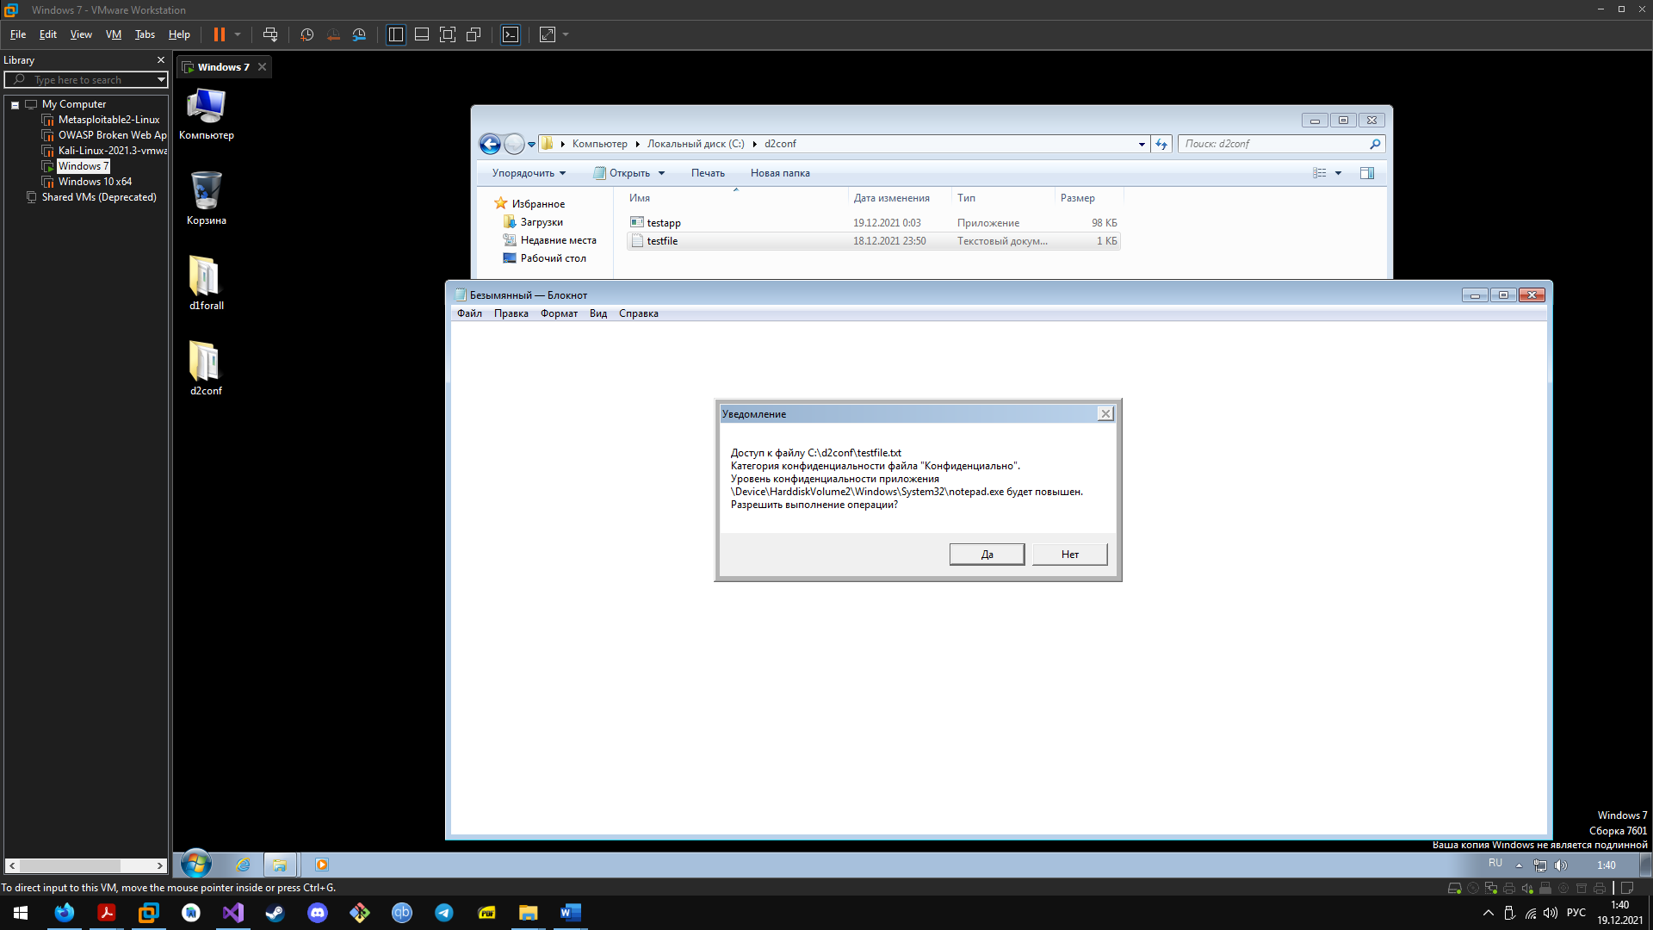

Уведомление на повышение уровня конфиденциальности, соглашаюсь. Программа запустилась.

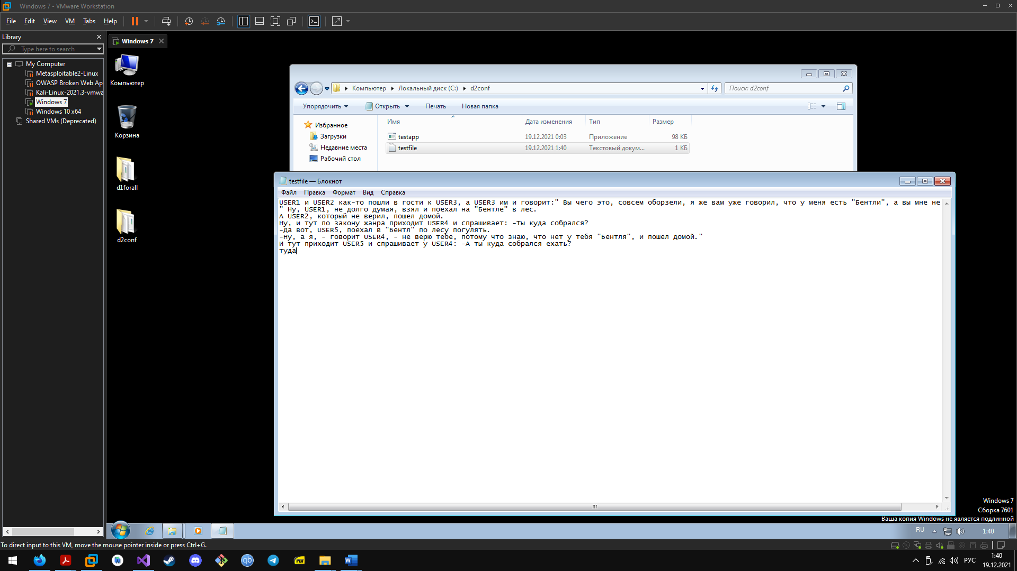

Файл редактируется, читается, но не удаляется, а выдаёт ошибку:

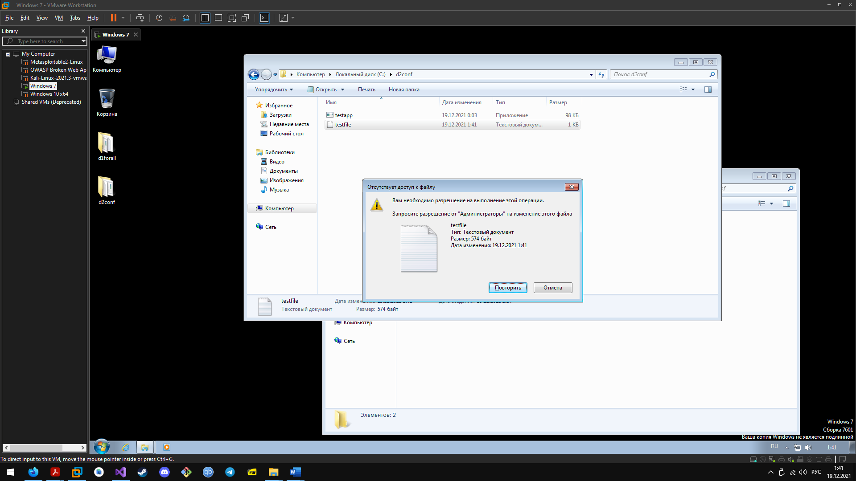

1. Папка 3 USER1:

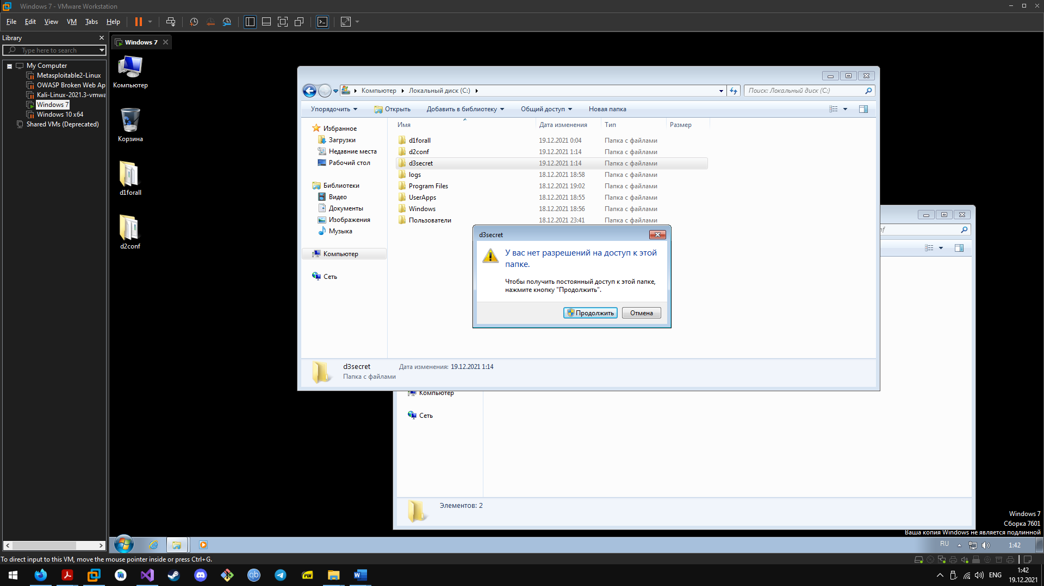

Уведомление о том, что нет разрешений на доступ к папке. Жму «Продолжить»

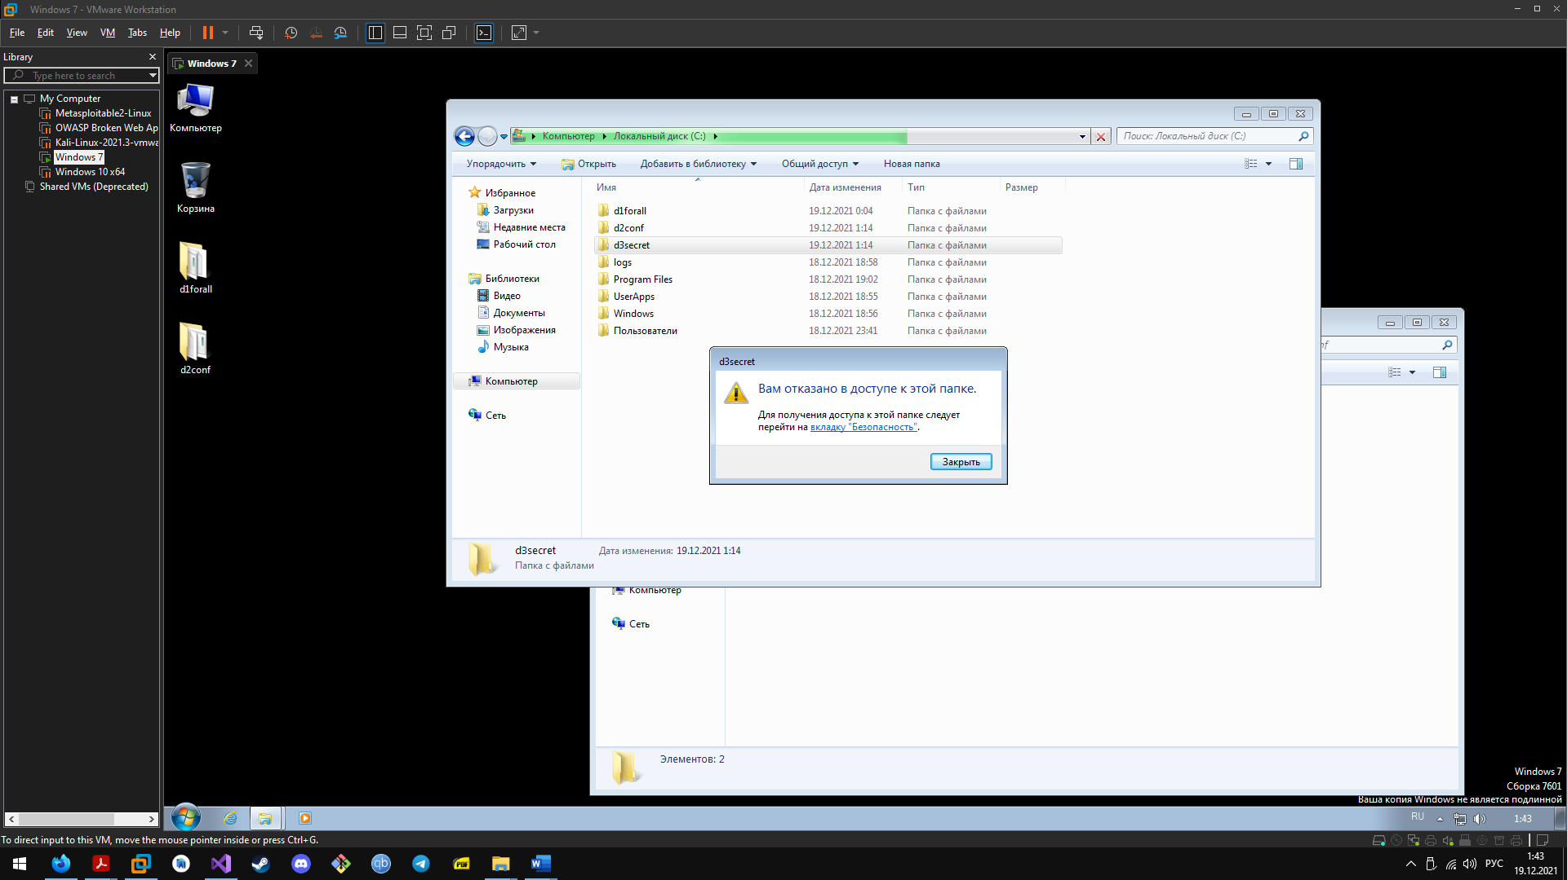

Ошибка об отказе в доступе к папке.

1. Папка 1 USER2:

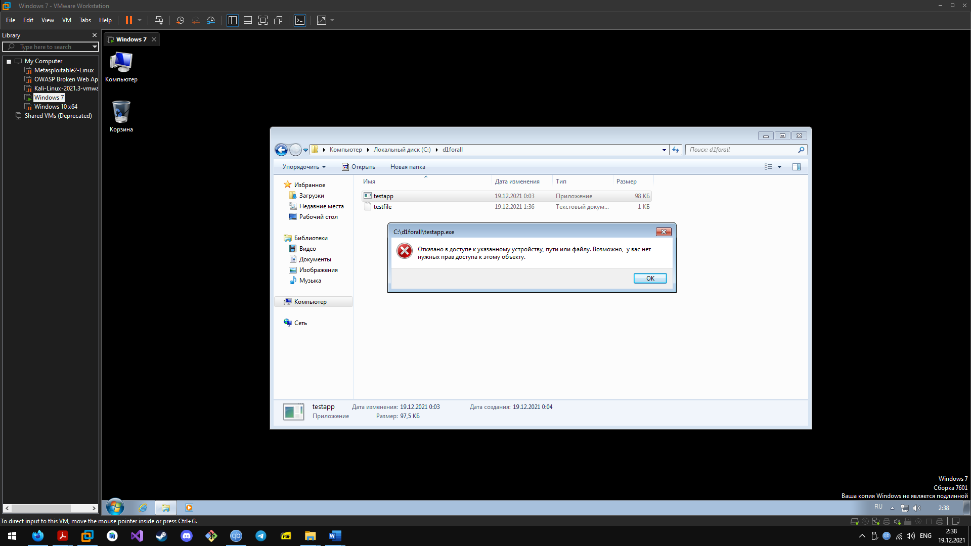

Ошибка отказа в доступе при запуске исполняемого файла.

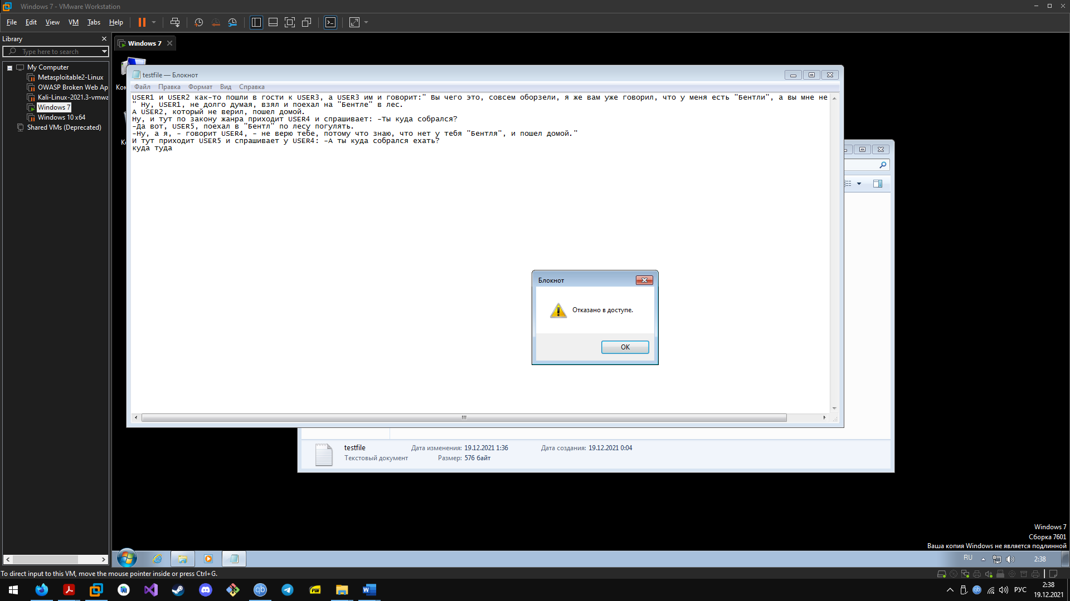

Текстовый файл читается. Ошибка отказа в доступе при изменении текстового файла.

1. Папка 2 USER2:

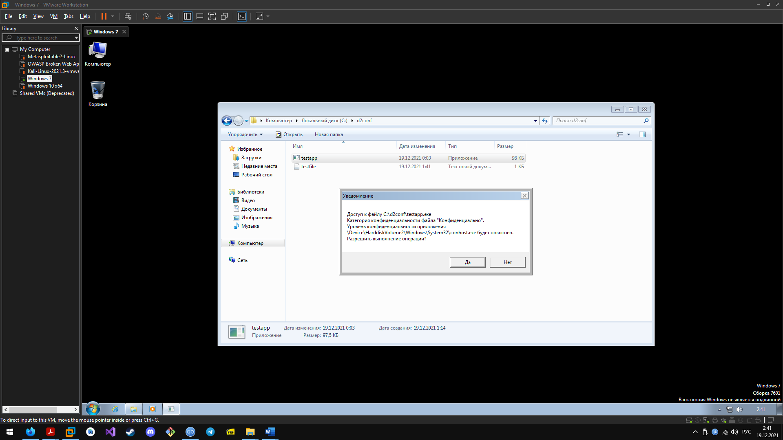

Папка открылась, при запуске исполняемого файла уведомление о повышении уровня конфиденциальности для исполняемого файла conhost.exe. Соглашаюсь, файл запускается.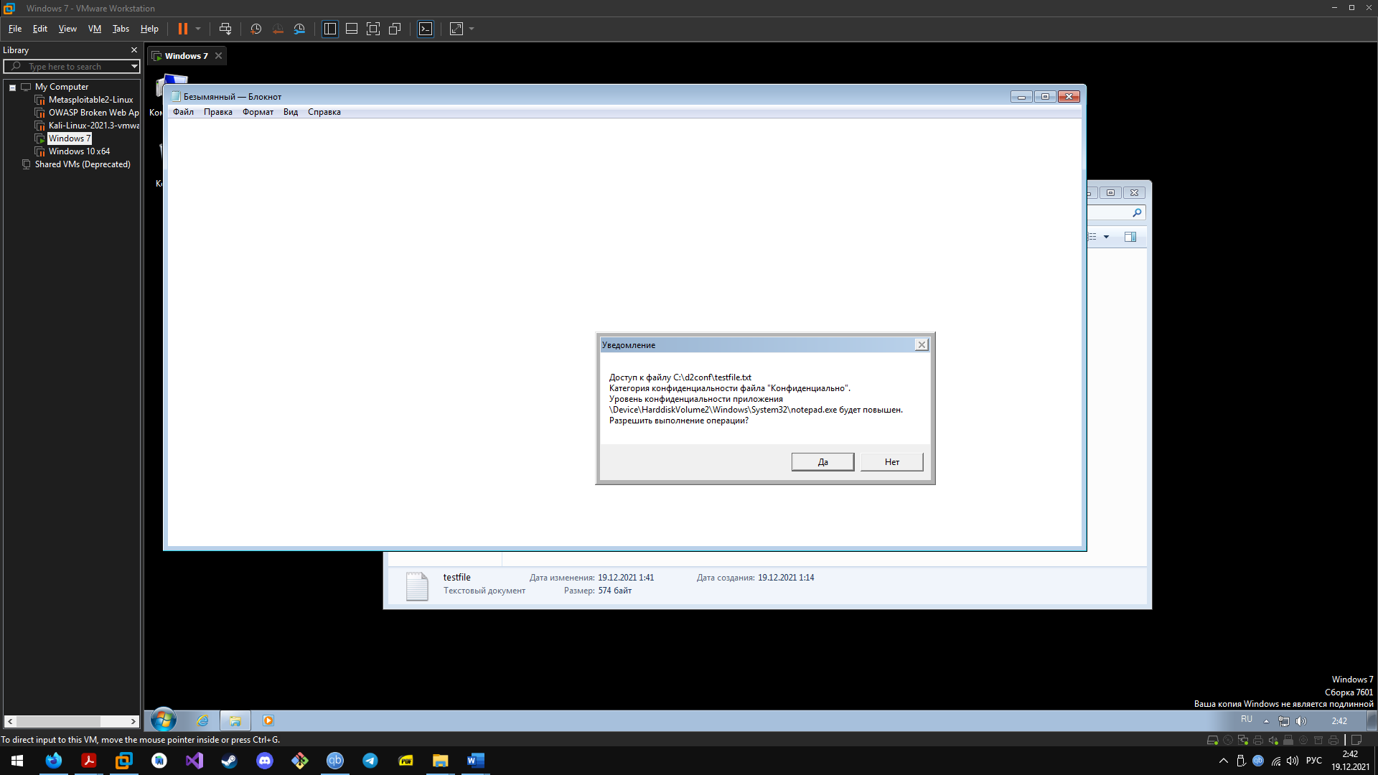

Аналогичное уведомление относительно открытия текстового файла.

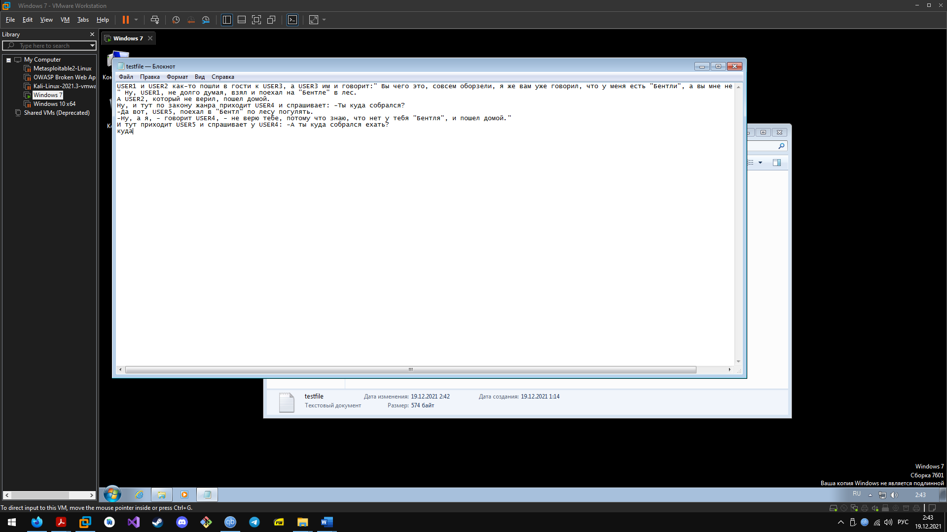

Текстовый файл читается, изменяется пользователем.

1. Папка 3 USER2:

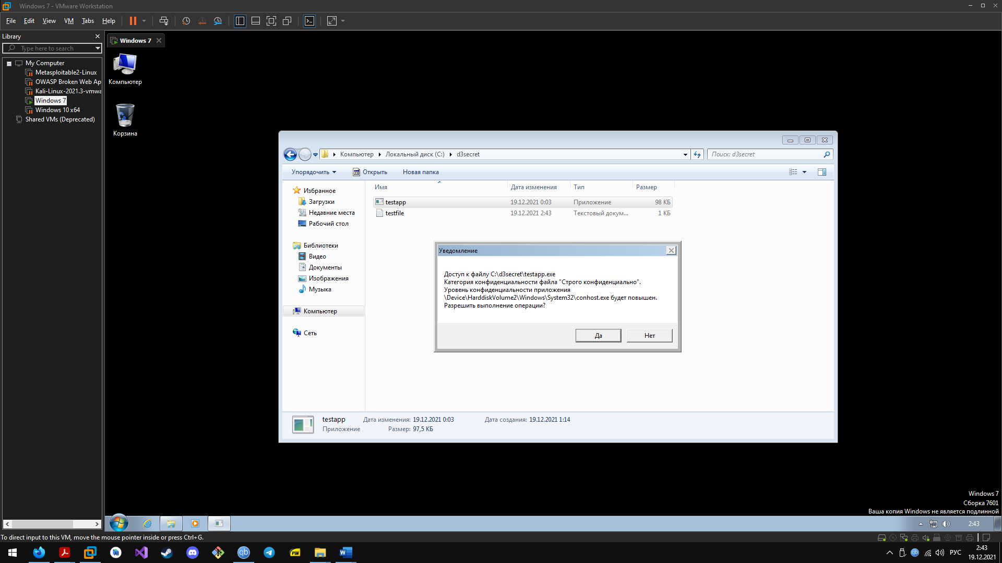

Папка открывается, все файлы в папке после согласия с уведомлениями запускаются.

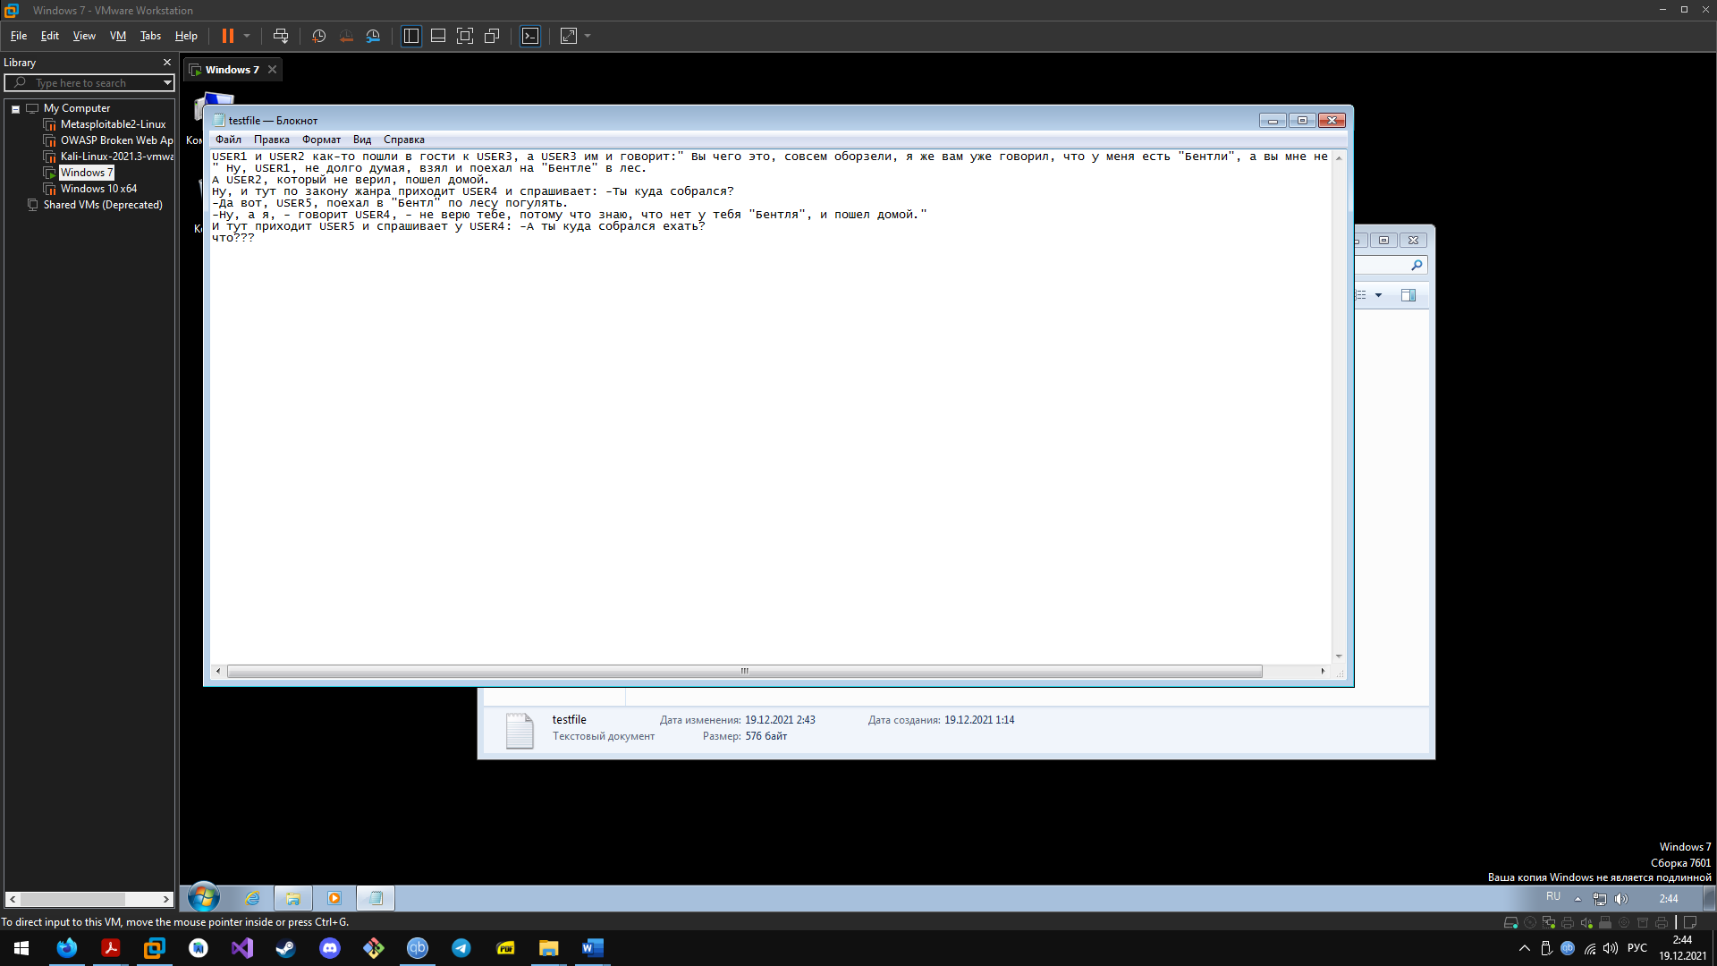

Текстовый файл изменяется пользователем.

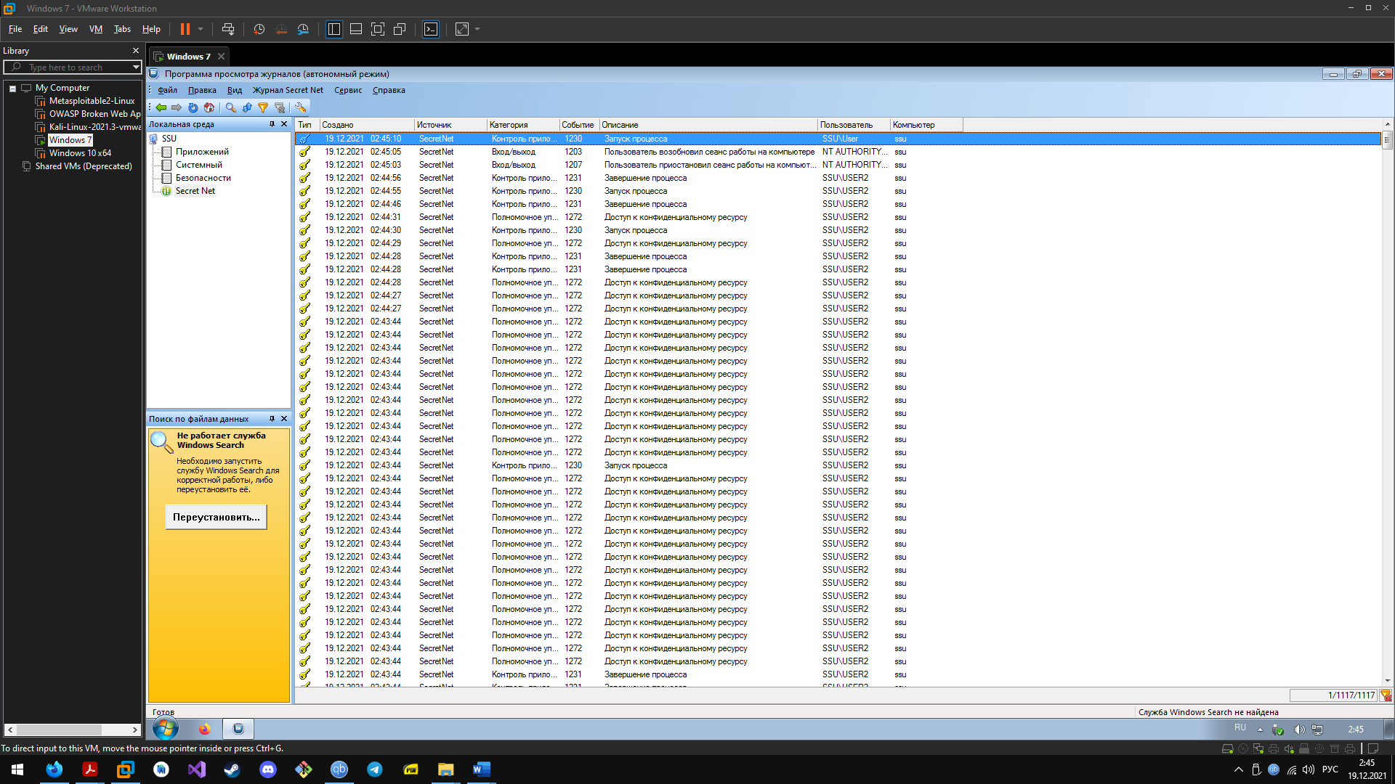

В журнале СЗИ есть отчёты о событиях действий пользователей.

**Задание 1.2. СЗИ от НСД «DallasLock 8.0-C» (доступ к ресурсам).**

1. Устанавливаю DallasLock

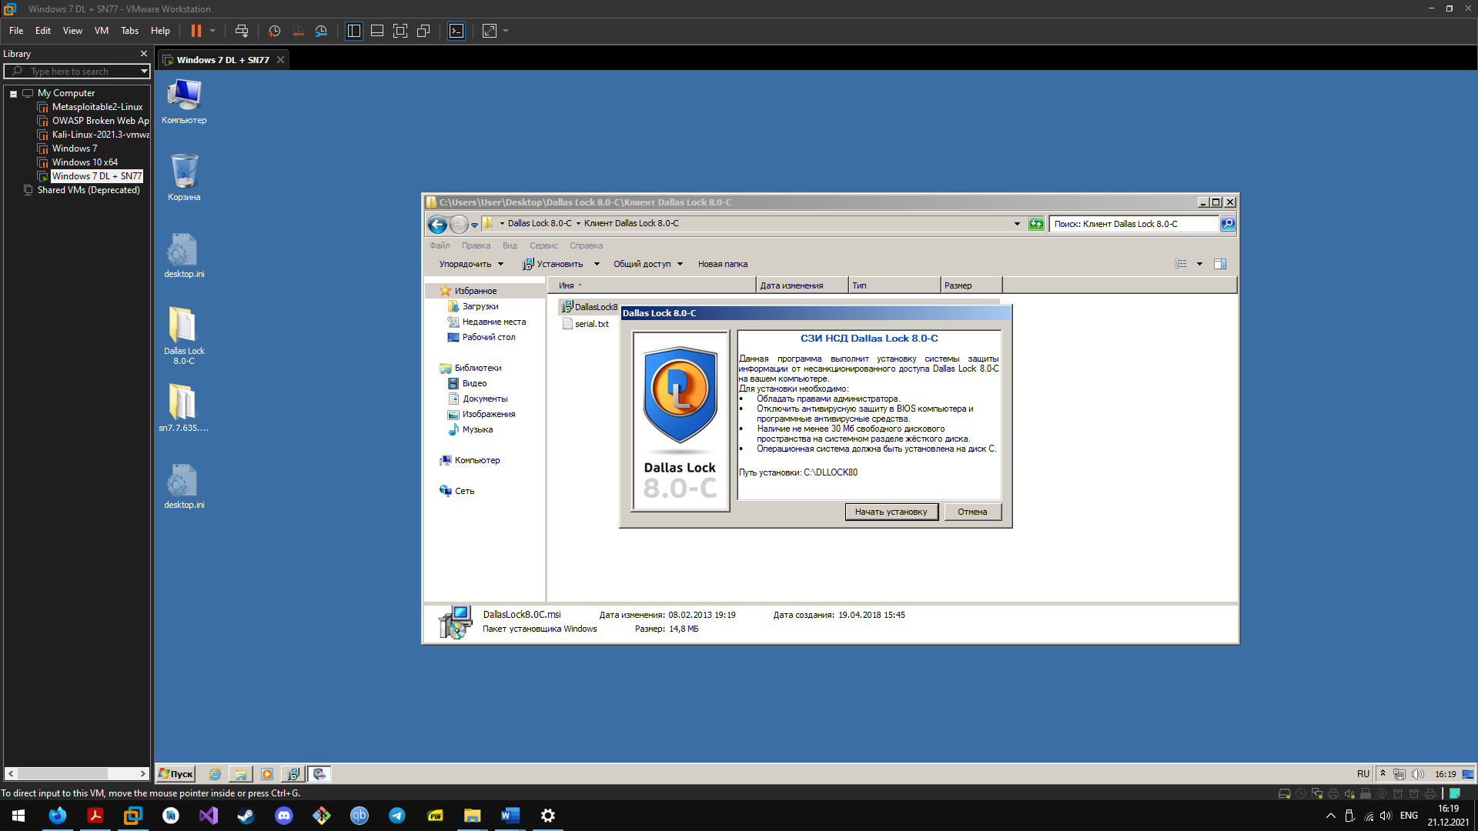

1. Создаю пользователя USER1 – пароль 000000

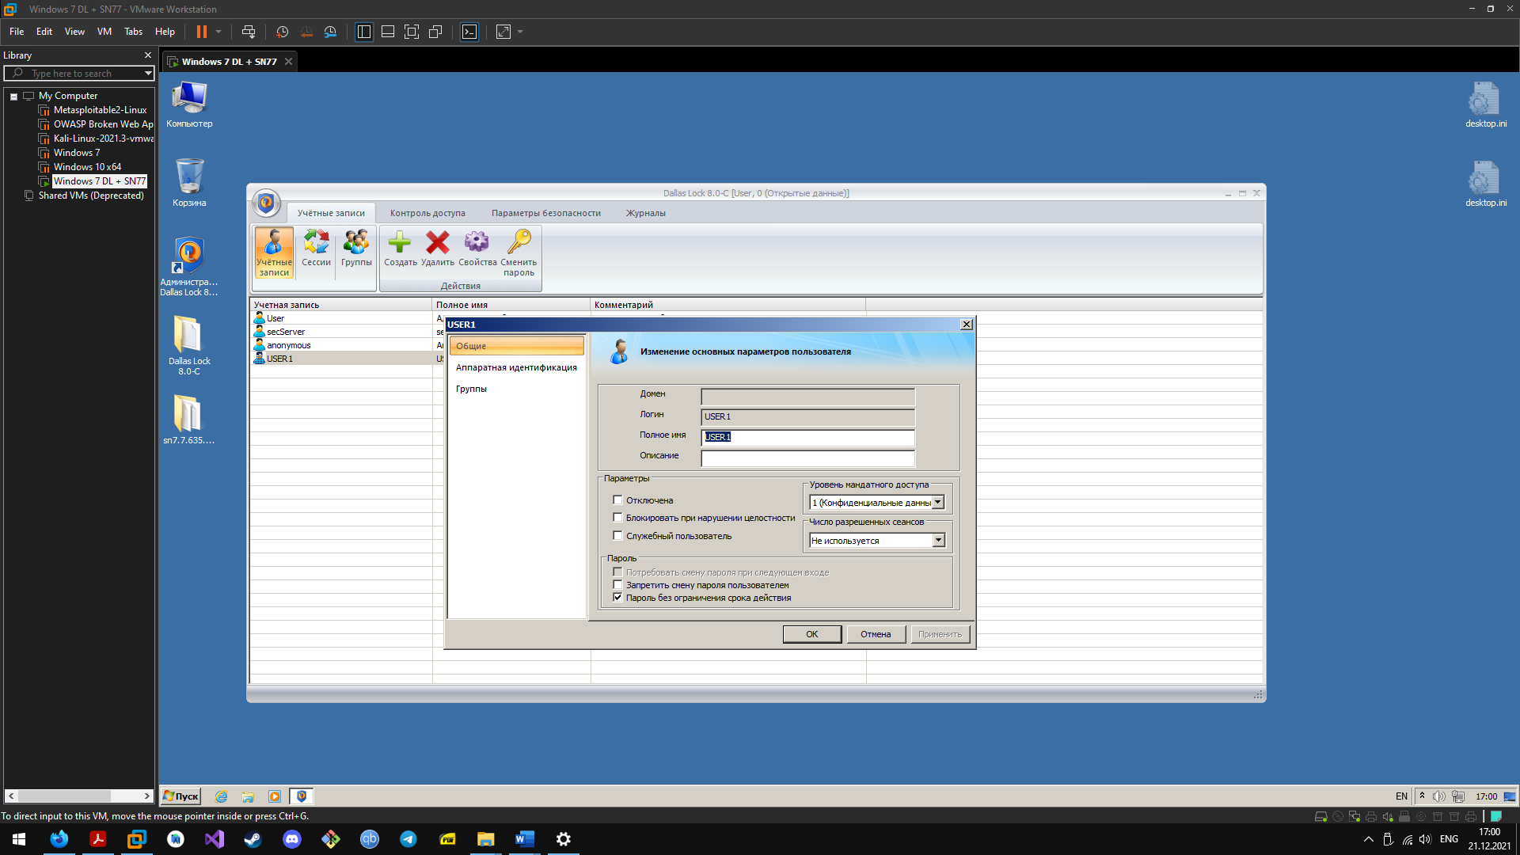

1. Создаю пользователя USER2 – пароль 111111

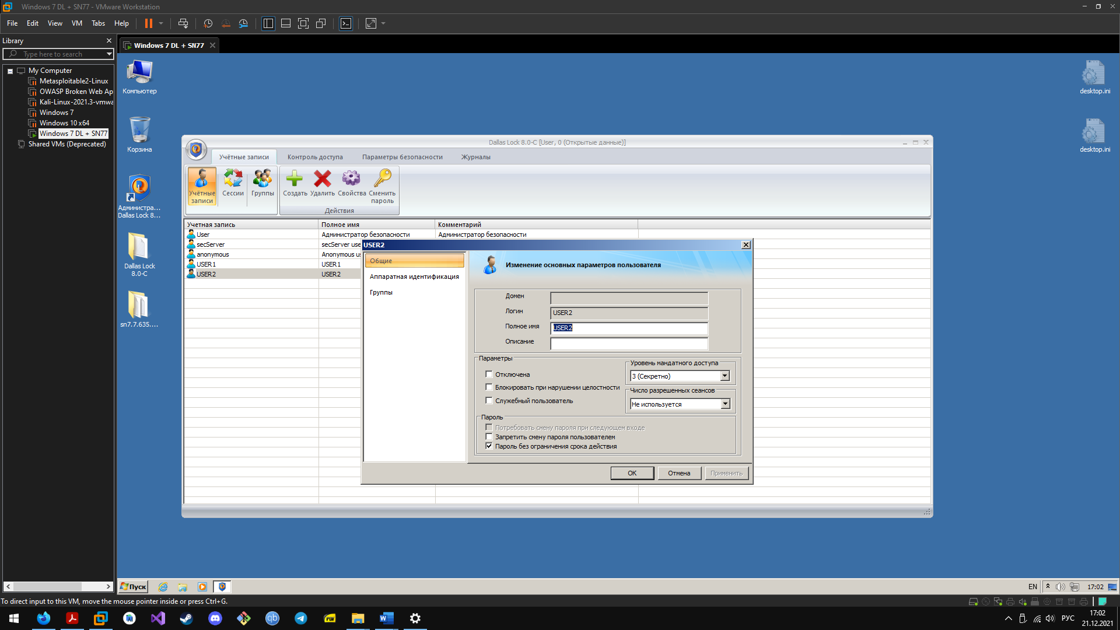

1. DIR1 USER1

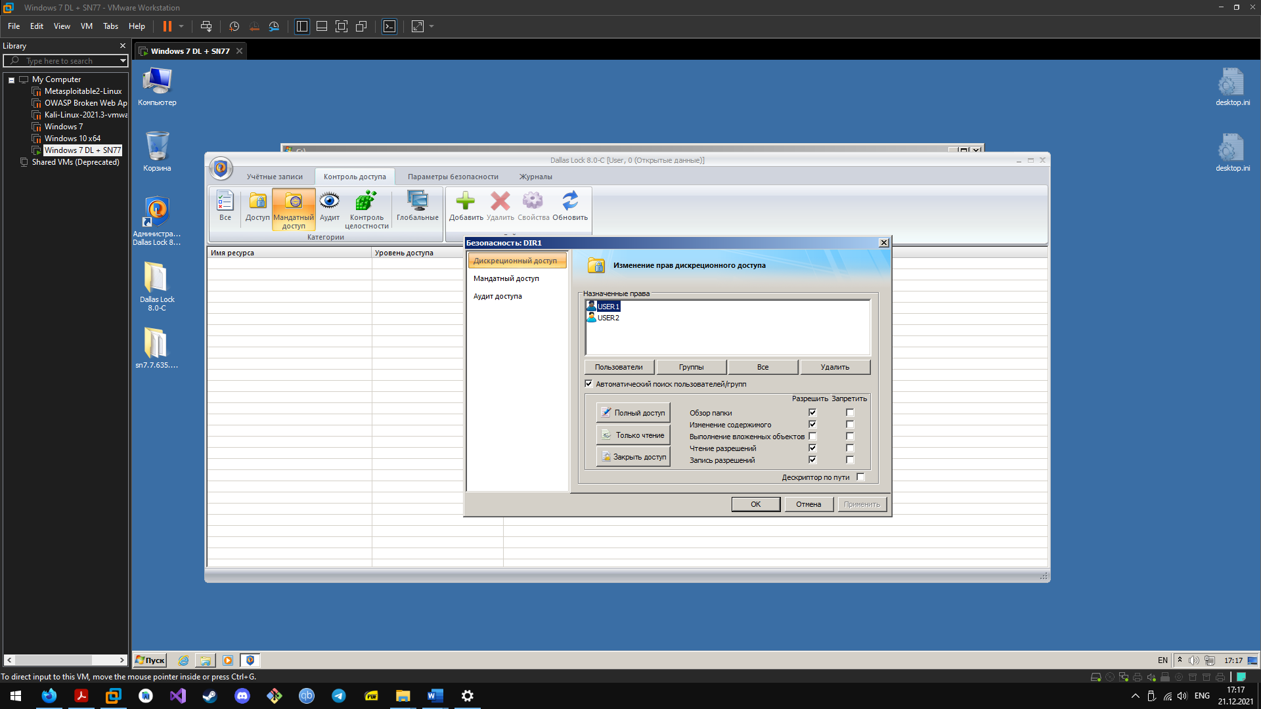

1. DIR1 USER2

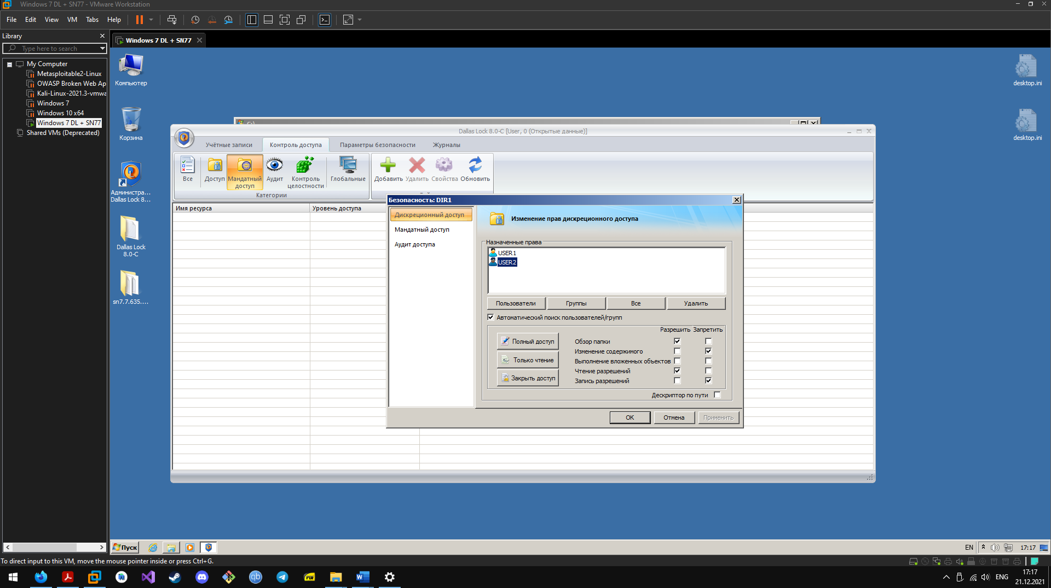

1. DIR2 USER1

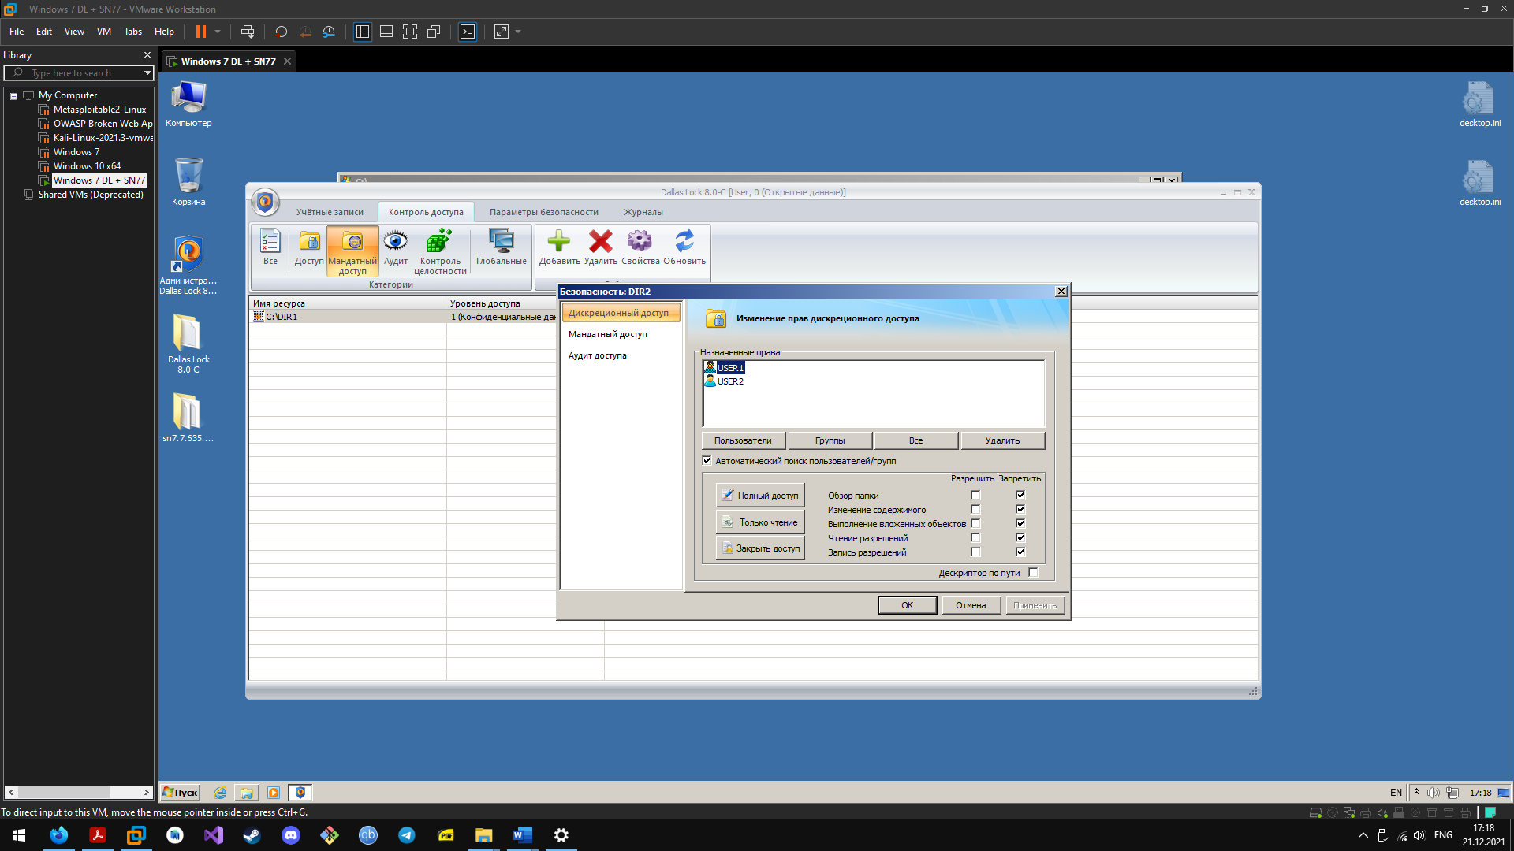

1. DIR2 USER2

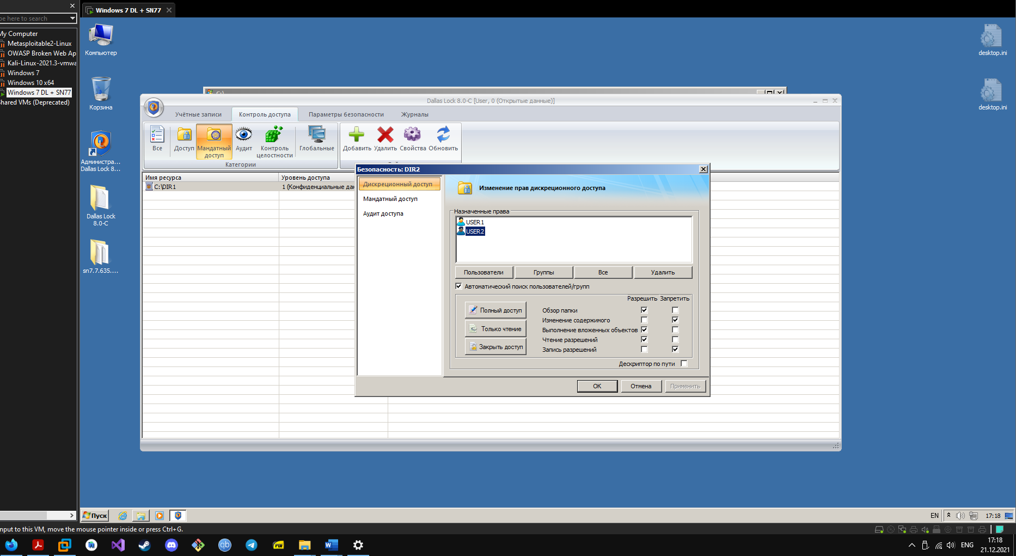

1. Разместил в каждой папке исполняемый и текстовый файл

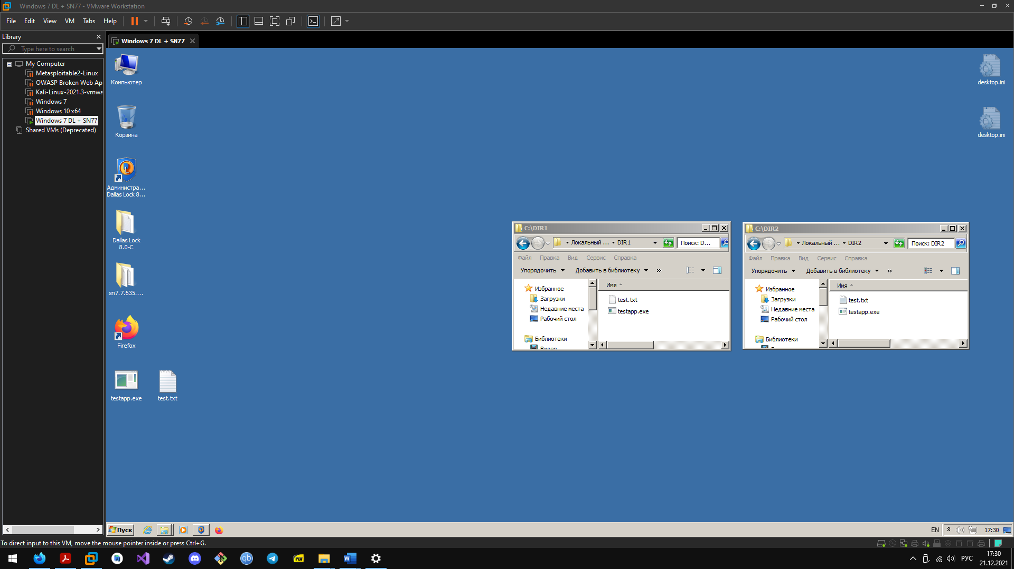

1. Аудит для DIR1, DIR2 (аналогично)

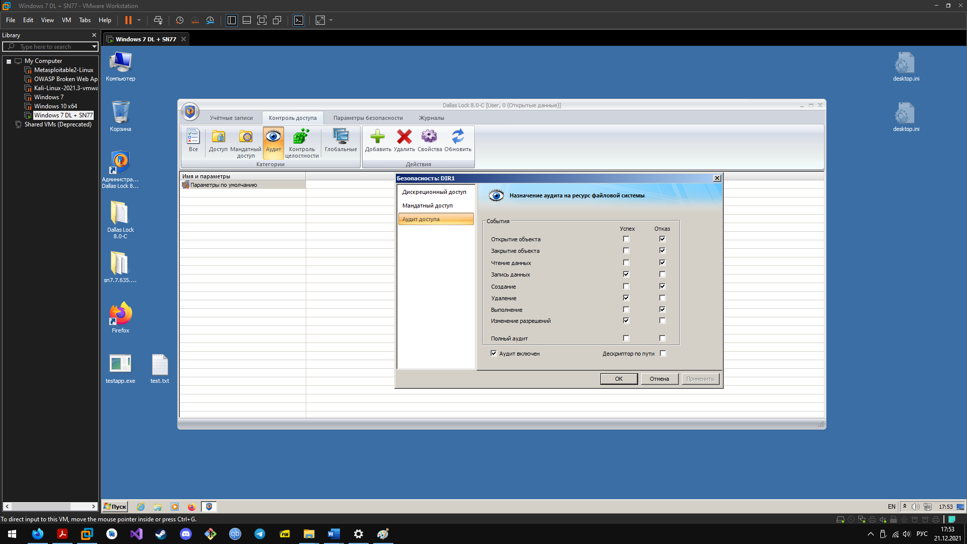

1. DIR1 USER1. Текстовый файл открывается, изменяется, сохраняется пользователем. Исполняемый файл запускается.

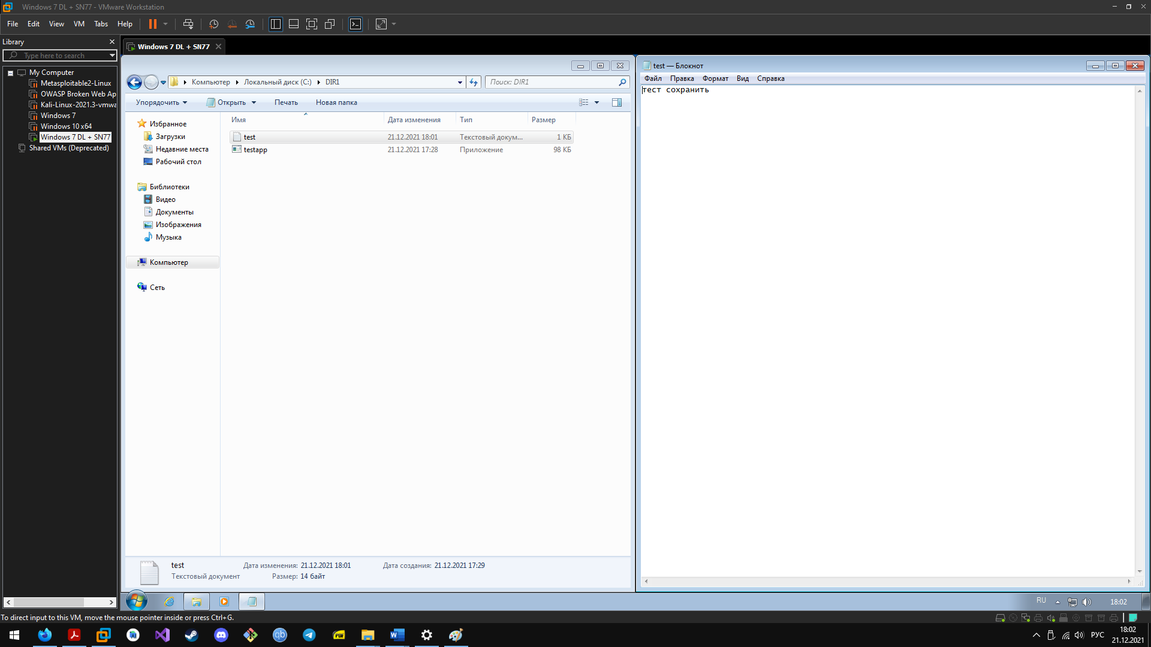

1. DIR2 USER1 выдаёт ошибку

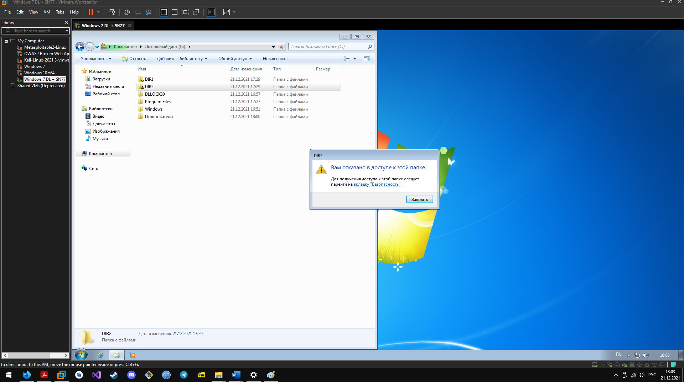

1. DIR1 USER2. Текстовый файл читается, но не изменяется пользователем. Выдаёт ошибку. Исполняемый файл запускается.

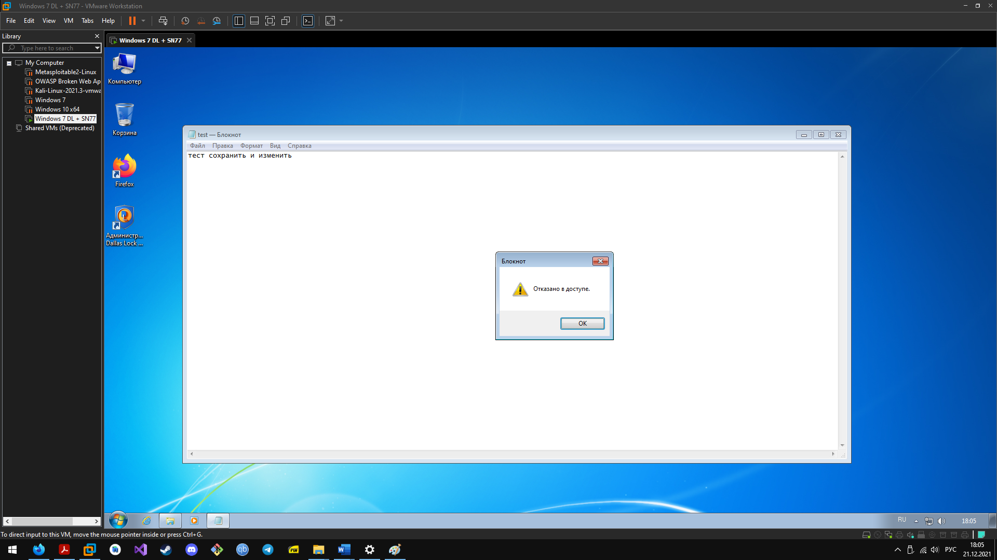

1. DIR2 USER2. Текстовый файл читается, но не изменяется, выдаёт ошибку. Исполняемый файл запускается.

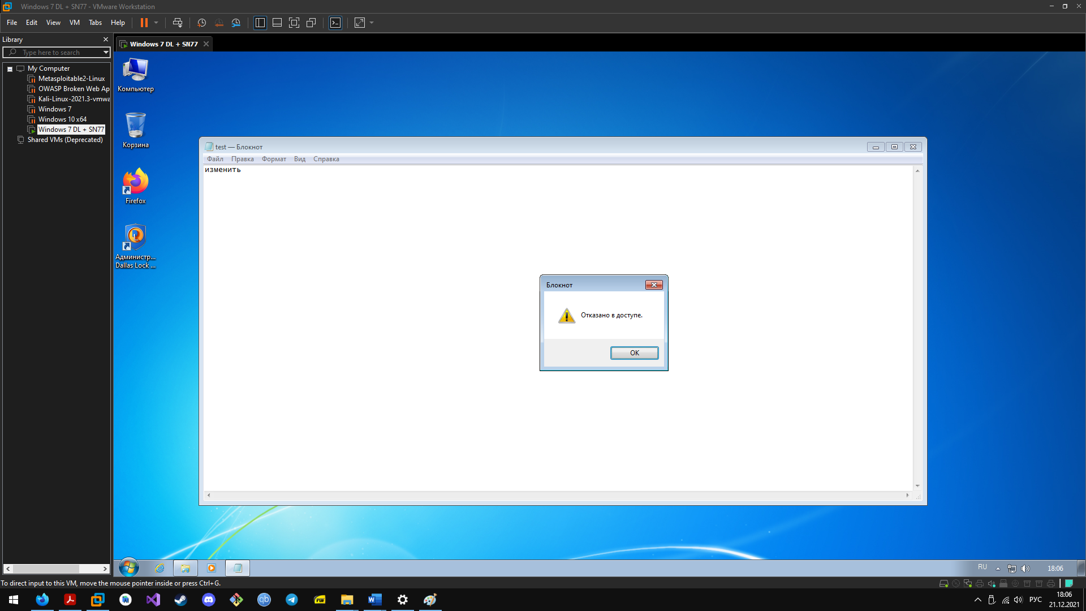

1. Журнал СЗИ. Записи о действиях USER1, USER2 видны.

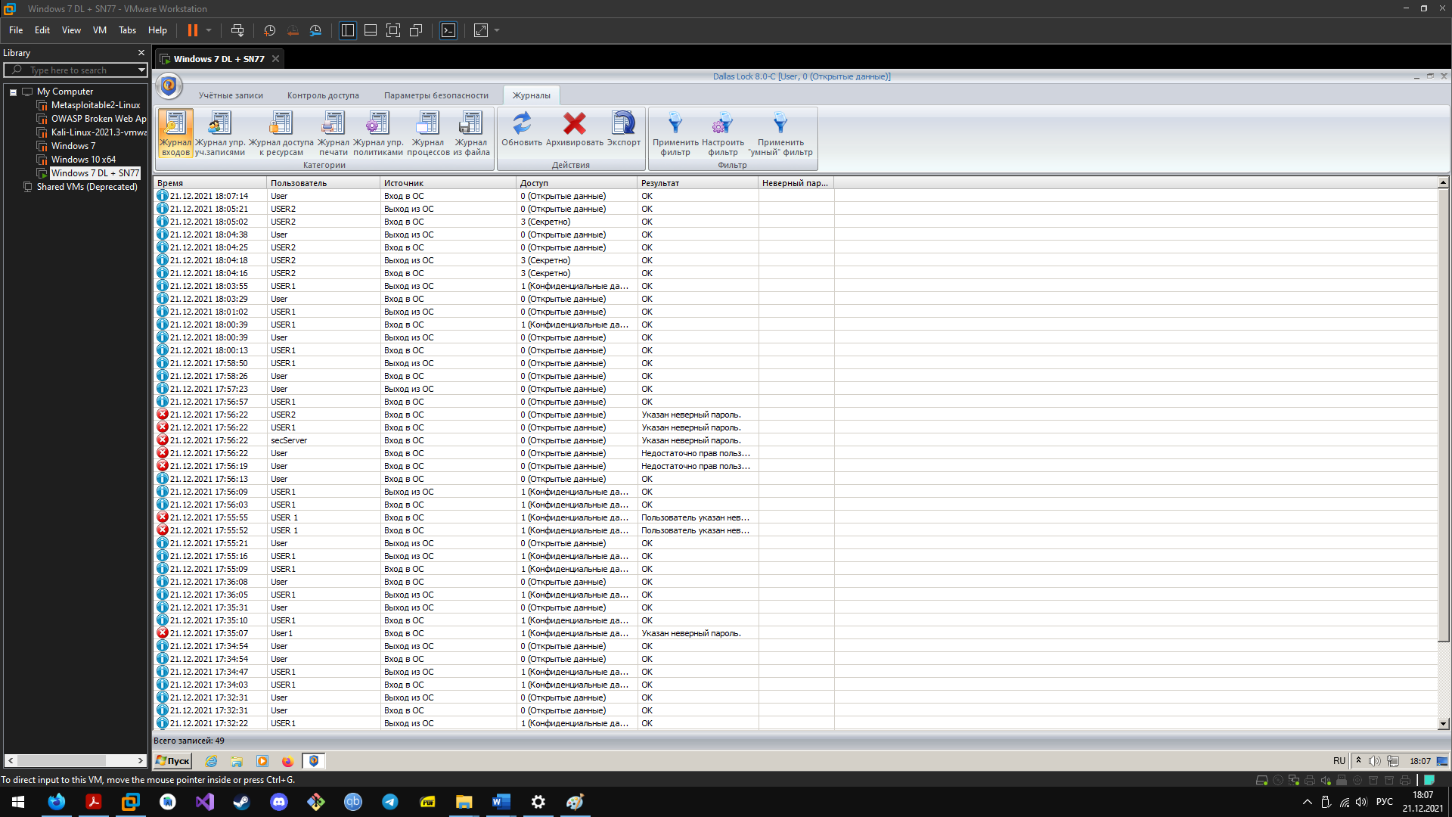

**Тема 2. Организация изолированных пользовательских сред.**

**Задание 2.1. СЗИ от НСД «SecretNet 6» – автономный (замкнутая программная среда).**

1. Установил Adobe Acrobat

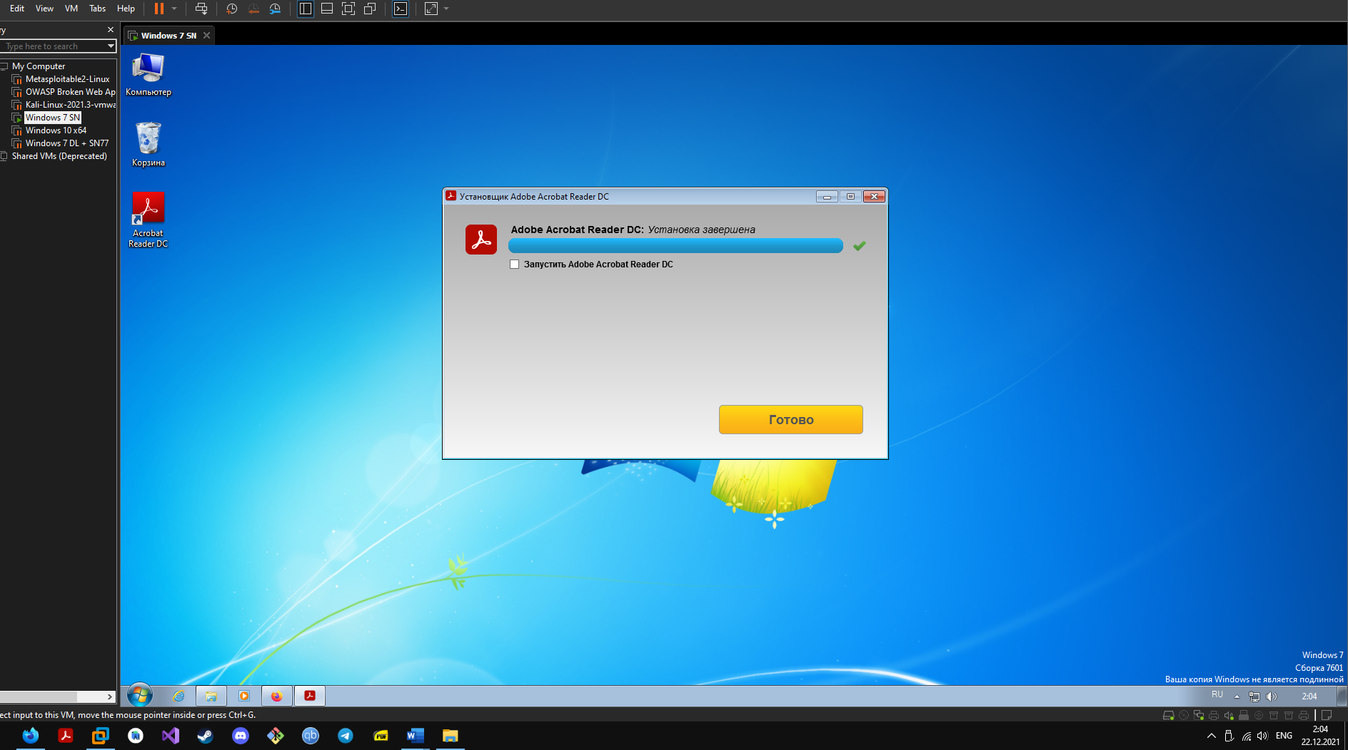

1. Установил Windows Movie Maker.
2. Установил новую модель данных.

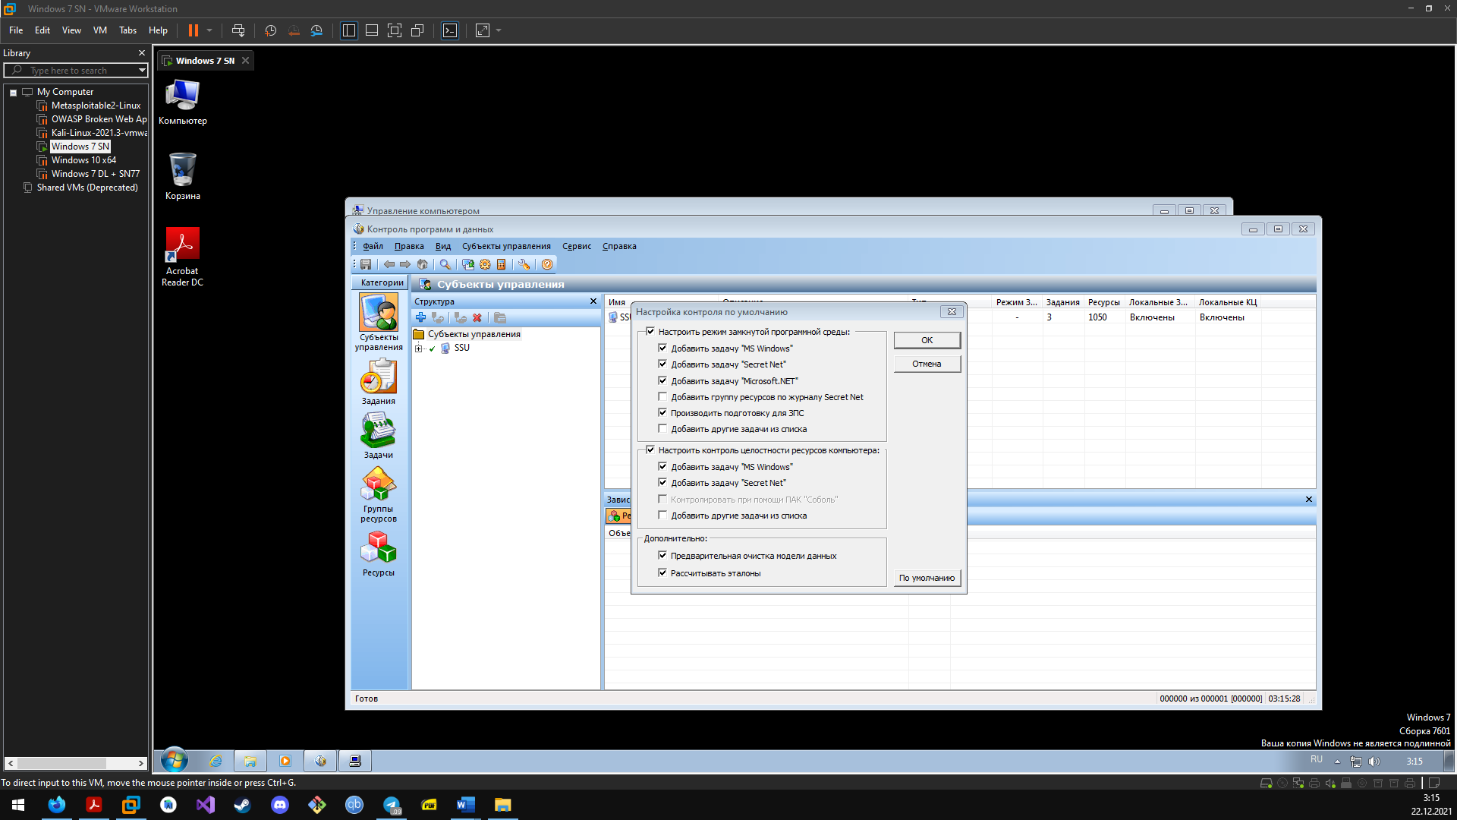

1. В ЗПС добавил соответствующие модули для разрешения пользователю определённых действий, а также подключение библиотек для работы с системой и две необходимые по тз программы: Acrobat Reader и Movie Maker). Просчитал эталоны.

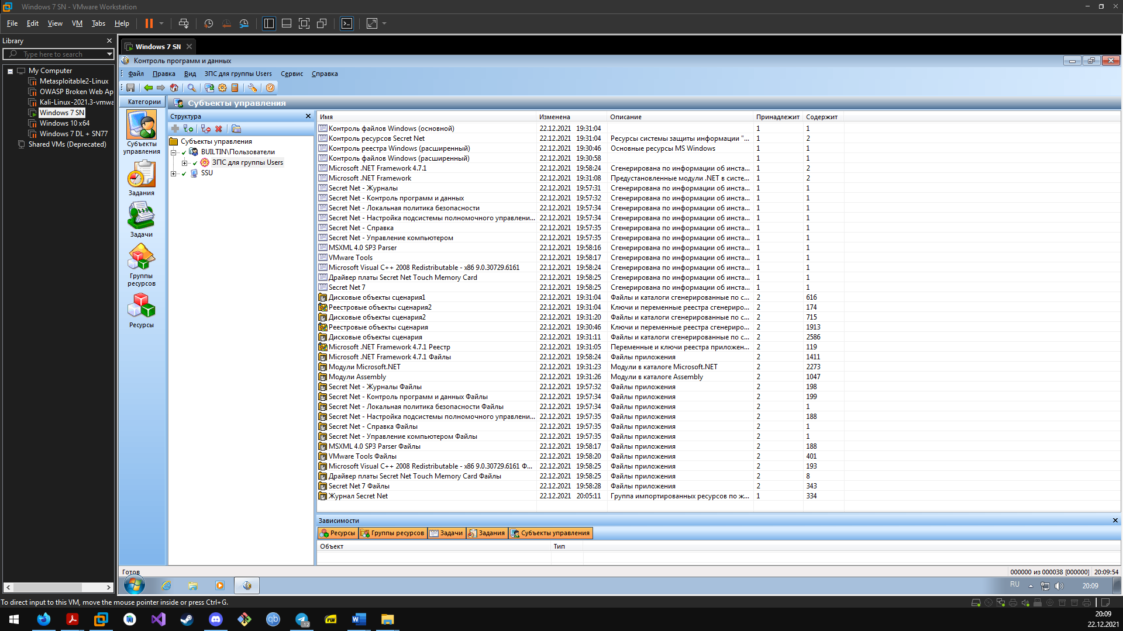

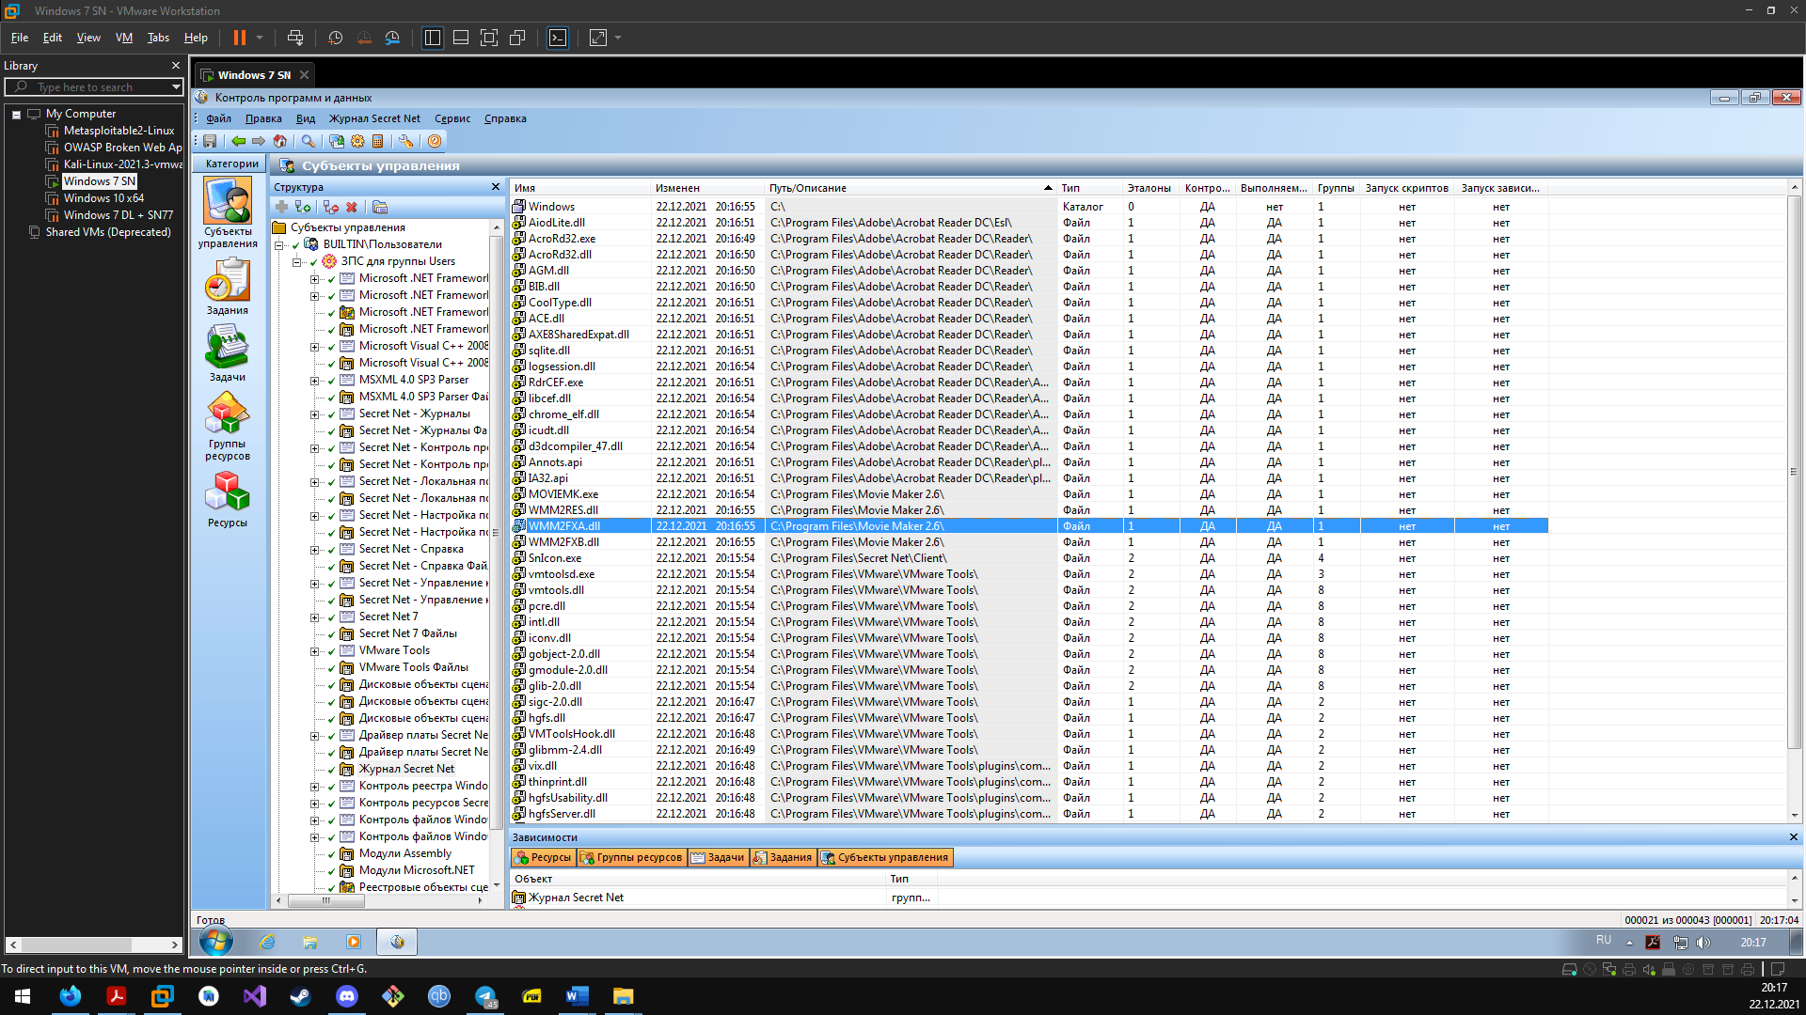

Выше отображены файлы и директории, разрешенные пользователю USER. Это – Adobe Acrobat, Windows Movie Maker, и программы из директории C:\Windows.

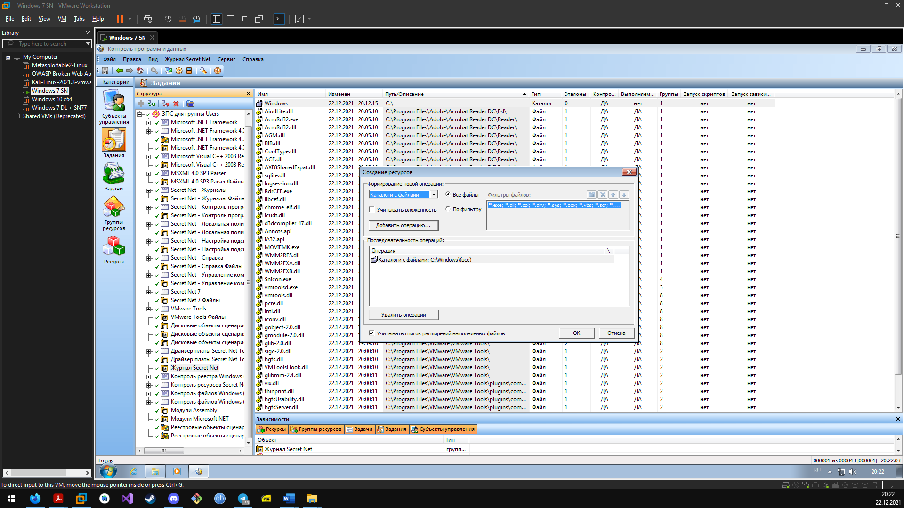

Вот так я добавил каталоги с файлами: ПКМ по Журналу Secret Net. Добавить несколько, каталоги с файлами выбрал из выпадающего списка. Выбрал каталог c:\windows(все).

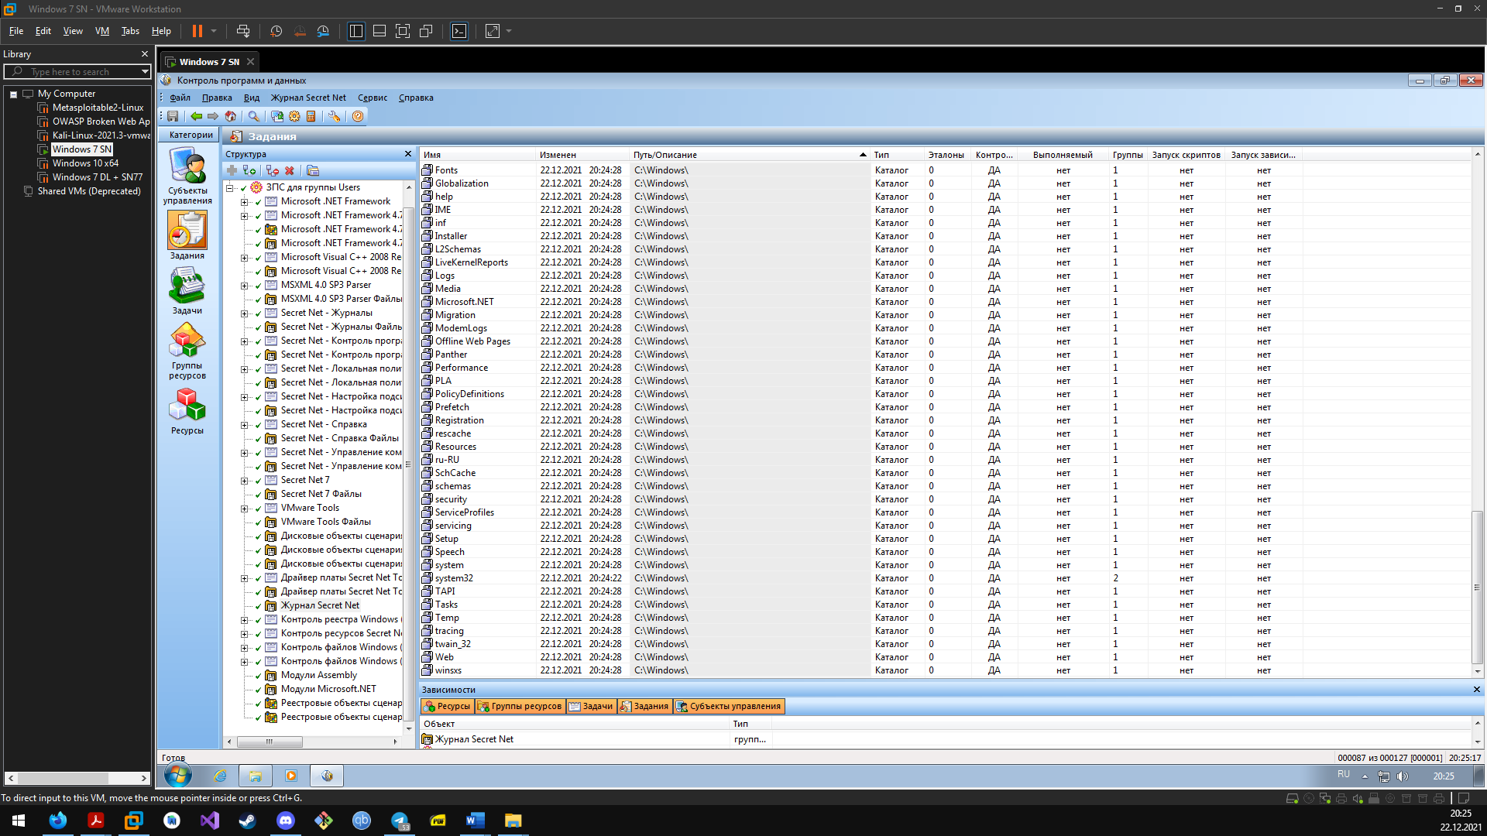

1. Добавилось много новых директорий. Заходим в windows через профиль USER для проверки работоспособности системы. Снова не работает, возвращаемся в профиль администратора, включаем мягкий режим для USER. Заходим через USER. Затем снова заходим через администратора и добавляем файлы из журнала пользователя.

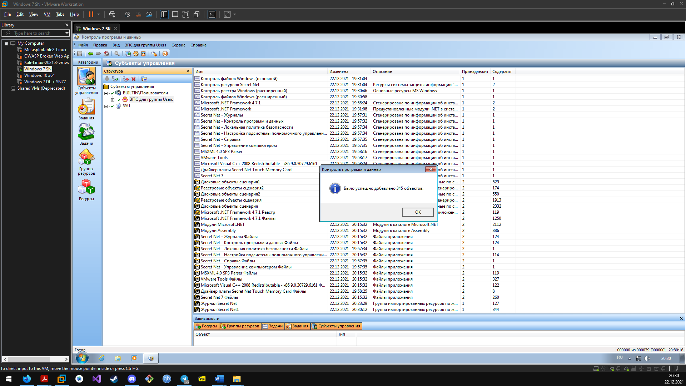

Промежуточный результат действий через администратора.

1. Запускаемся через профиль USER

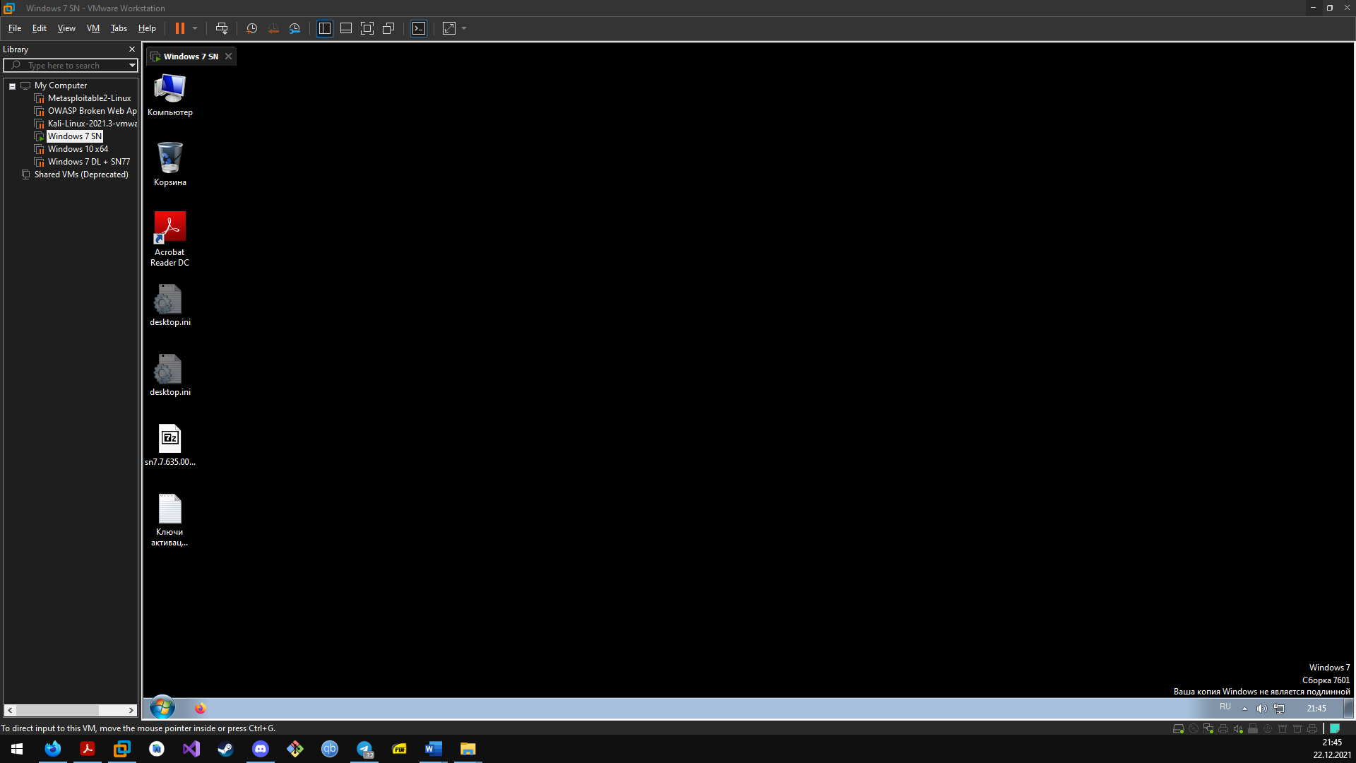

1. Проверяем запуск программы из папки Windows

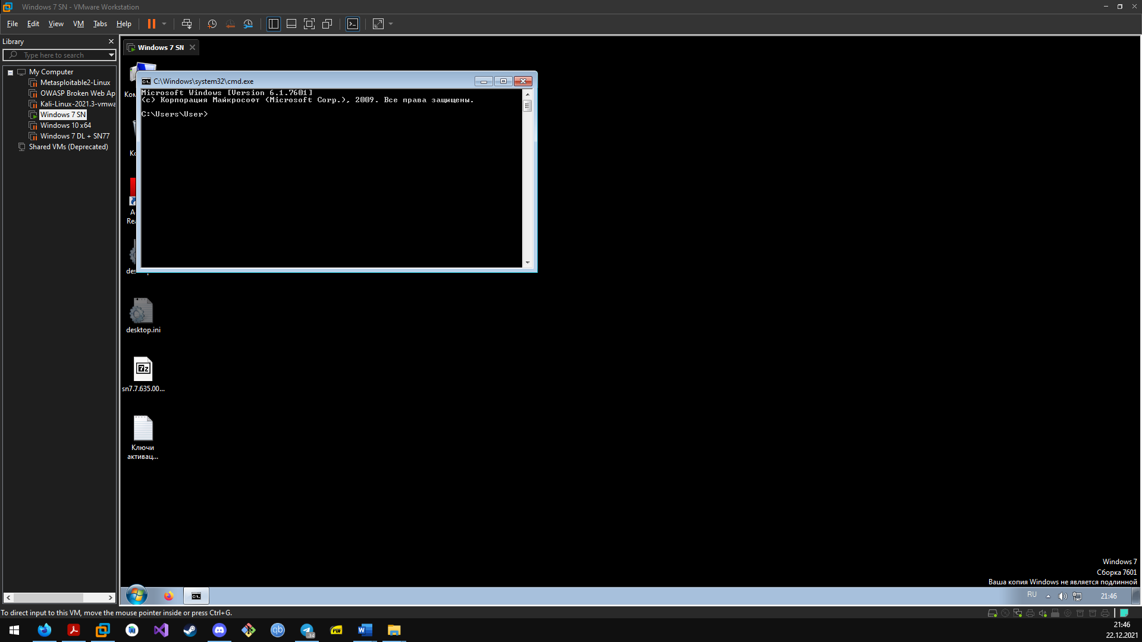

1. Работает. Далее проверяем запуск запрещенной пользователю программы, например, Firefox.

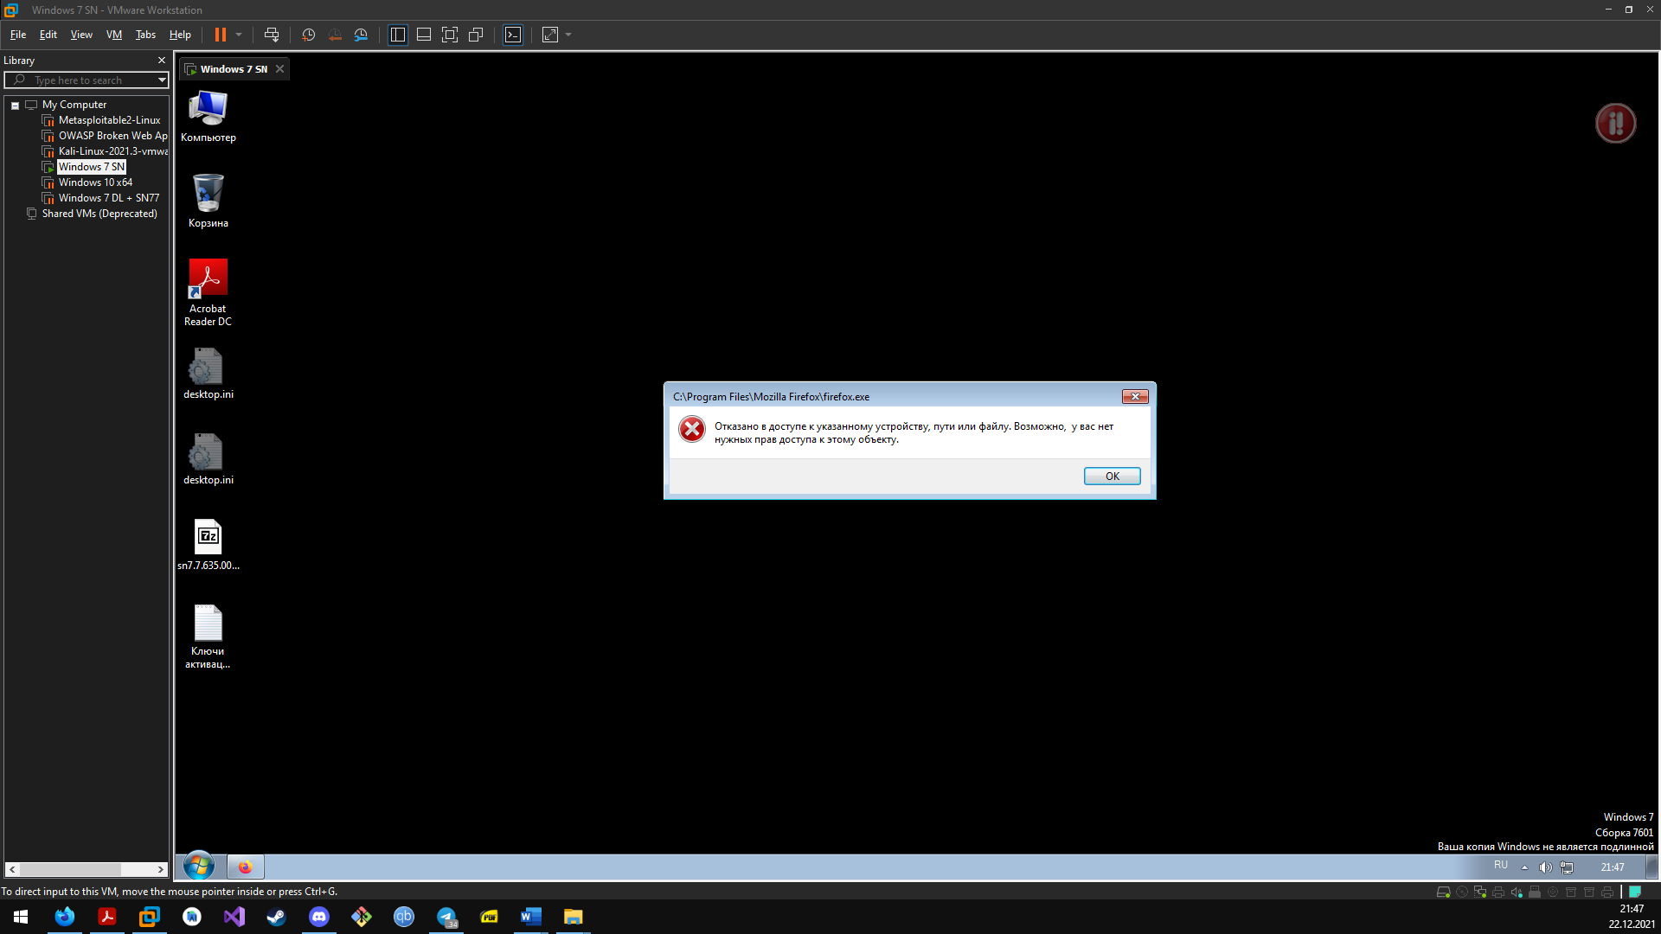

Ошибка отказа в доступе.

1. Проверяем две программы: Acrobat Reader, Movie Maker.

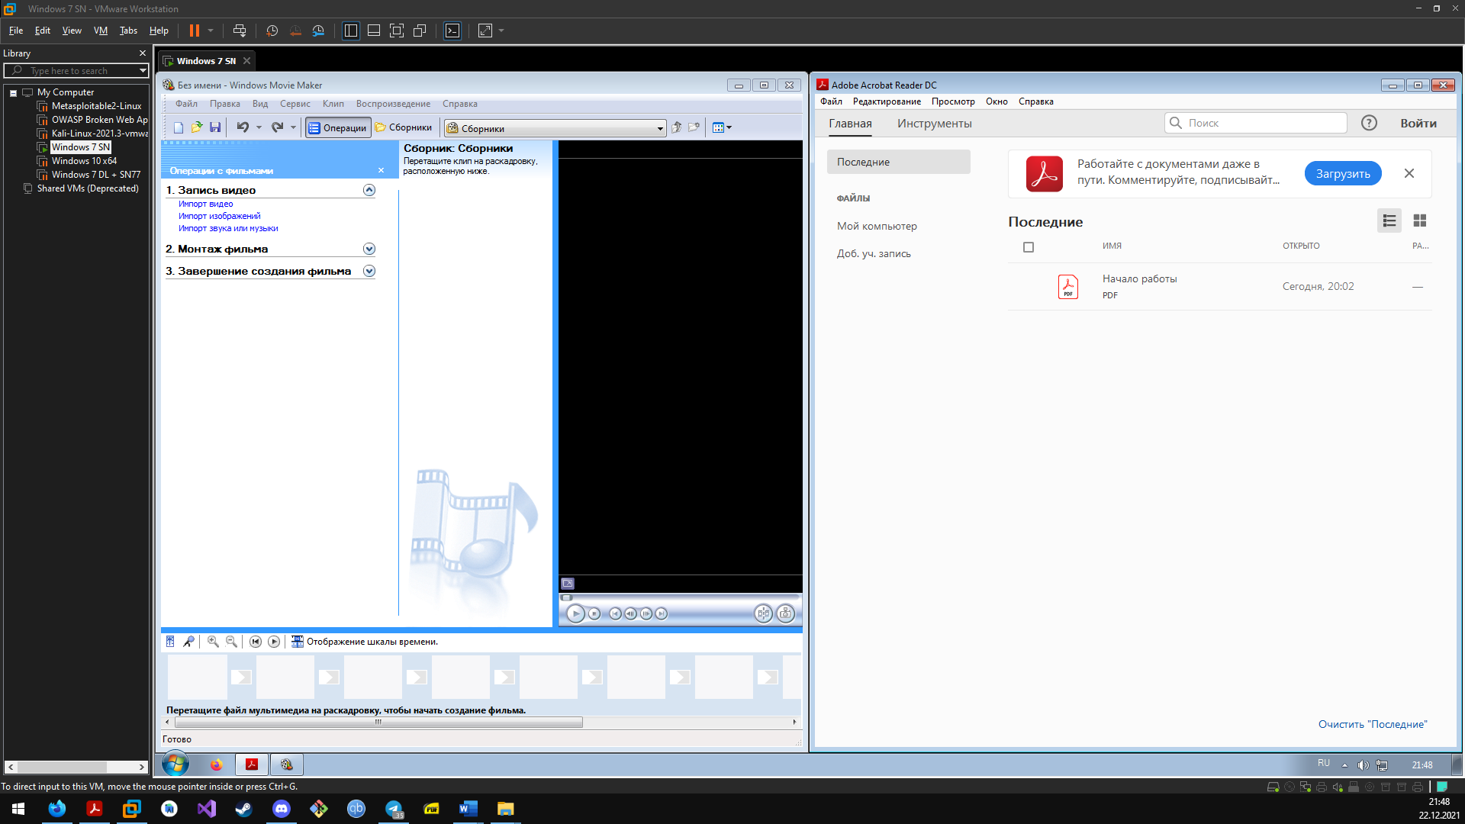

Запускаются без ошибок.

1. Попытаемся изменить привилегии. Запускаем «контроль программ и данных».

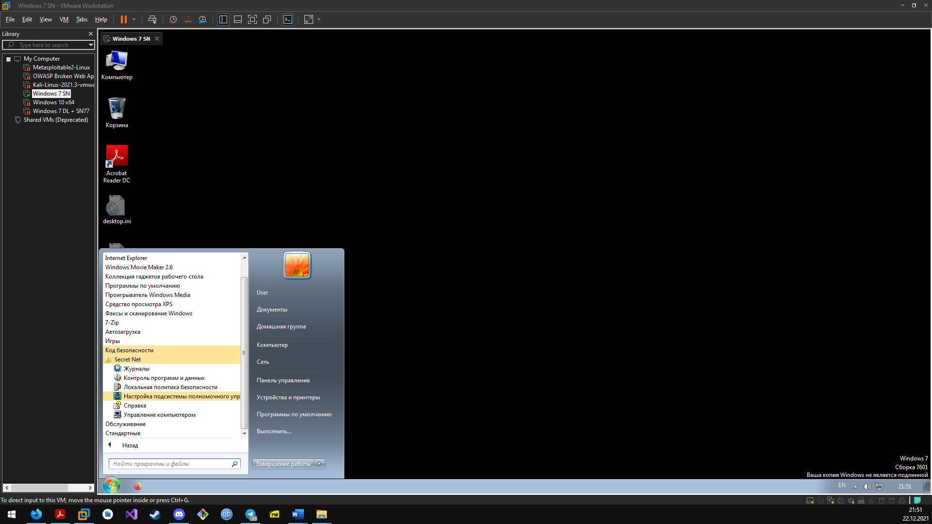

Выдаёт ошибку:

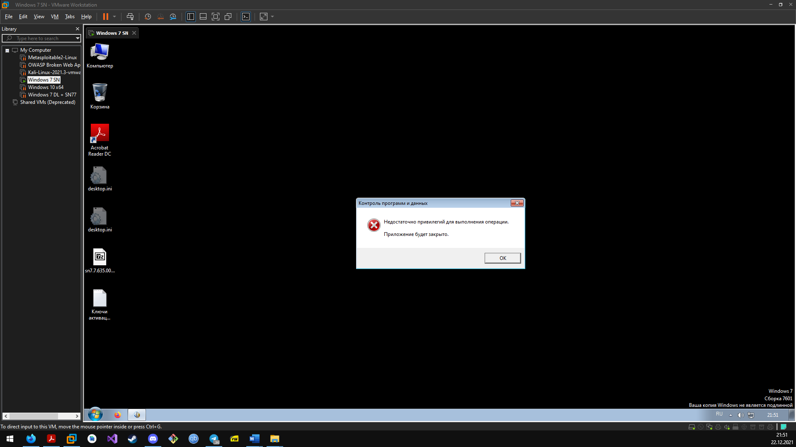

Делаем вывод, что система настроена верно.